國 立 清 華 大 學

碩 士 論 文 計 畫 書

以自適應模糊推理系統優化追日策略Optimization of Solar Tracking Strategy Using an Adaptive Neuro Fuzzy Inference System

系別：動力機械工程學系 人工智慧與機電資訊組
學號：113033642
研究生：鐘宇靖 (Yu-Jing Chung)
指導教授：陳玉彬 教授 (Prof. Chen, Yu-Bin)

中 華 民 國 一百一十四 年 十二 月

摘要
本研究旨在開發一套結合智慧演算法之太陽能追日系統，以提升太陽能板發電效率並降低不必要的運動能耗。系統以樹莓派(Raspberry Pi)作為微控制平台，整合適應性神經模糊推理系統(ANFIS)演算法，實現太陽能板角度的智慧化控制。研究設計採對照組與實驗組進行比較驗證。對照組採用傳統四光感測器追日，透過東、西、南、北四向光照強度差異判斷太陽能板的旋轉方向；實驗組則利用現有場域中十二組不同角度組合的歷史發電功率與照度數據，建立 ANFIS 預測模型，以在任意時間點推算最佳發電角度，並結合模糊邏輯規則進行角度微調與優化。系統整合即時監控平台，可同步記錄電壓、電流、功率、光照強度及面板角度等關鍵參數，進行傳統追日系統與智慧追日系統的對比測試。成果將量化智慧演算法相較於傳統控制方法及固定式太陽能板在發電量提升、移動次數減少與能源使用效益方面的改善幅度，並驗證其於不同天氣條件下的穩定性與適應性。

關鍵字：太陽能板、追日系統、適應性神經模糊推理系統、能耗管理
目錄
摘要 i
圖目錄 v
表目錄 vi
符號表 vii
第一章 緒論 1
1.1 研究背景 1
1.2 研究動機 2
1.3 研究目標與方法 3
第二章 理論基礎 5
2.1 太陽能追日系統 5
2.2 模糊邏輯控制 9
2.3 自適應模糊推理系統 11
第三章 固定式太陽能實驗平台 14
3.1 實驗平台架構 15
3.1.1 實驗場域概述 15
3.1.2 太陽能板配置設計 15
3.1.3 系統架構與電路設計 18
3.2 功率量測方式 20
3.2.1 量測原理 20
3.2.2 發電量計算方法 21
3.3 數據紀錄儲存方式 22
3.3.1 數據擷取系統架構 22
3.3.2 數據傳輸與儲存流程 23
第四章 太陽能追日系統實驗平台 24
4.1 實驗平台架構 24
4.1.1 實驗場域與系統概述 24
4.1.2 雙軸追日機構設計 25
4.1.3 控制系統硬體架構 27
4.1.4 感測器配置 30
4.2 功率量測方式 31
4.2.1 量測原理 31
4.2.2 量測參數與頻率 32
4.3 數據紀錄儲存方式 33
4.3.1 數據擷取系統架構 33
4.3.2 數據可視化與監控介面 34
第五章 控制理論策略 35
5.1 模型評估指標 35
5.1.1 均方誤差 36
5.1.2 平均絕對誤差 36
5.1.3 決定係數 37
5.2 數據前處理 37
5.2.1 數據蒐集過程問題 37
5.2.2 數據前處理流程 40
5.2.3 數據前處理效果分析 42
5.3 控制組策略 45
5.3.1 光感測器差值法原理 45
5.3.2 控制流程 46
5.4 實驗組策略 47
5.4.1 控制流程 48
5.4.2 模糊邏輯規則設計 51
第六章 結果與討論 54
6.1 先期模型預測結果 54
6.1.1 模型訓練過程 54
6.1.2 整體預測性能評估 56
6.1.3 預測範例展示 59
第七章 結論與未來工作 60
7.1 結論 60
7.2 未來工作 61
參考文獻 62

圖目錄
圖2. 1 Solar Radiation Source [12] 6
圖2. 2 模糊邏輯控制器架構 11
圖3. 1 固定式太陽能空拍圖 18
圖3. 2 固定式太陽能平台系統架構 20
圖3. 3 9/25各角度固定式面板發電量 23
圖4. 1 追日系統機構示意圖 27
圖4. 2 控制盒內元件接線圖 28
圖4. 3控制盒內元件實體照片 28
圖5. 1 5/13各面板發電功率狀況 39
圖5. 2 5/14 各面板發電功率狀況 39
圖5. 3數據前處理流程圖 42
圖5. 4預測與實際值散佈圖(a)處理前；(b)處理後 43
圖5. 5控制組流程圖 47
圖5. 6實驗組流程圖 51
圖6. 2實際與預測值散布圖 57
圖6. 3殘差與預測功率散布圖 59
圖6. 4殘差值方圖分布 59

表目錄
表3. 1 固定式太陽能板角度組合表 16
表5. 1處理前模型評估指標 44
表5. 2處理後模型評估指標 44
表6. 1各項模型評估指標 56
表6. 2 2025/6/21預測當天最佳發電功率位置表 60

符號表
英文字母
a | 前件參數 (Premise Parameters)
b | 前件參數 (Premise Parameters)
c | 前件參數 (Premise Parameters)
E | 能量 (Energy)，kWh
G | 太陽照度 (Irradiance)，W/m²
I | 電流 (Current)，A
L | 經度 (longitude)，°
n | 樣本數 (Sample size)
O | 輸出 (Output)
P | 功率 (Power)，W
p | 後件參數 (Consequent parameters)
q | 後件參數 (Consequent parameters)
R | 電阻 (Resistance)，Ω
r | 後件參數 (Consequent parameters)
t | 時間 (Time)，s
V | 電壓 (Voltage)，V
w | 規則激發強度 (rule’s firing strength)
Y | 發電功率實際值 (Actual Power Output)，W
 | 發電功率預測值 (Predict Power Output)，W
 | 發電功率平均值 (Average Power Outpot)，W
z | 天頂角 (Zenith Angle)，°
希臘字母
α | 仰角 (Elevation Angle)，°
β | 傾斜角 (Tilt Angle)，°
δ | 赤緯角 (Declination Angle)，°
ε | 殘差 (Residual)
θ | 入射角 (Angle of incidence)，°
μ | 歸屬函數 (Membership Function)
φ | 方位角 (Orientation Angle)，°
下標
actual | 實際值 (Actual)
bus | 負載側 (Bus)
east | 東方 (East)
Loc | 當地的 (Local)
min | 最小值 (Minimum)
north | 北方 (North)
shunt | 分流 (Shunt)
solar | 太陽 (Solar)
south | 南方 (South)
st | 標準 (Standard)
Tuned | 微調後 (Tuned)
West | 西方 (West)
縮寫
EoT | 均時差 (Equation of Time)
MSE | 均方誤差 (Mean Square Error)
MAE | 平均絕對誤差 (Mean Average Error)
R² | 決定係數 (Coefficient of determination)

緒論
  - 研究背景
近年來，隨著環境污染問題日益嚴重以及化石燃料的逐漸枯竭，全球各國政府積極推動再生能源的發展，以期減緩氣候變遷帶來的衝擊。再生能源形式多樣，包括風能、太陽能、振動能、聲能與熱能等，其中太陽能因具備清潔、安全、資源取之不盡等特性，成為最具發展潛力的能源之一[1, 2]，但固定式太陽能板會由於太陽照射角度的不同導致能量產生有所減損，故現在研究多以追日系統來追求最大化的能量產出。
太陽能追日系統能透過持續調整太陽能板角度，使其面向太陽，進而最大化光照吸收並提升發電效率，相較於固定式太陽能板能產生更多的電能。追日系統可依據可動自由度分為單軸[3]與雙軸[4]兩種型式；依照控制策略又可分為開路[5]控制與閉路[6]控制。開路系統多依據預設太陽路徑軌跡進行定位，而閉路系統則利用感測器即時偵測太陽位置，透過回授機制自動修正角度，目前研究多以閉路控制為主流方向。
  - 研究動機
在過往針對太陽能追日系統的研究中，多數追日策略是以光感測器或 PID 控制作為決策依據[7, 8]。然而，此類方法在實際運作過程中，常因天氣變化或環境因素導致系統產生不必要的轉動，不僅造成能源浪費，甚至可能出現得不償失的情況，進而降低整體能源利用效率。
目前太陽能追日系統的研究焦點多集中於追日精度的提升[9, 10]，即系統是否能準確追蹤太陽軌跡。然而，在追蹤精度之外，能耗管理同樣是必須考量的重要因素。由於追日系統對氣候條件的敏感度較高，天候不佳時其效益可能大幅下降，若在此情況下仍執行追日動作，反而可能導致不必要的能源損耗。因此，若能智慧化地判斷天氣與環境條件，進一步決定是否值得移動及應移動多少距離以達成最佳追日效益，將能顯著提升系統整體效率，而此部分目前仍相對缺乏深入探討。
此外，在太陽能追日相關領域中，應用智慧演算法訓練模型以捕捉太陽位置、環境條件與發電量之間交互關係的研究仍屬稀少。尤其是利用實際發電數據庫作為演算法訓練基礎的研究更為罕見。若能將人工智慧技術應用於太陽能追日系統中，便可使模型自動學習並發掘人類難以直接觀察的特徵，從而提升追日決策的智慧化與能源效益。
  - 研究目標與方法
基於前述動機，本研究將探討太陽能追日系統中基於自適應性神經模糊推理系統(adaptive network based fuzzy inference system, ANFIS)演算法的優化方法，以減少不必要的轉動或追日錯誤，提高系統整體能源效率。實驗方法為建立兩組太陽能追日系統，其中一組為傳統光感測器驅動的對照組，另一組為基於ANFIS演算法的實驗組。兩組發電系統將同時進行實驗，對其太陽能板的追日效率、能源消耗及發電輸出功率進行比較與分析。
實驗組系統將使用現有的12種不同角度組合(傾角10°、15°、20°及30°，方位角160°、180°及200°)的太陽能板發電功率與照度數據作為訓練資料庫，以建立ANFIS模型。此模型將能夠預測在任一時間點下太陽能板的最佳發電位置，並根據預測結果調整板面角度。本研究特別關注系統在不同天氣條件及日照強度下的適應性，以及如何通過演算法減少系統不必要的轉動，平衡追日精度與能源消耗。
對照組系統將採用傳統的四點光感測器設計，通過比較東西、南北光感測器的差異來驅動太陽能板的方位角與傾角調整，實現基本的追日功能。這種傳統方法將作為基準，與ANFIS智慧追日系統進行性能對比。
為了評估ANFIS演算法在追日系統中的表現，本研究將採用以下指標進行分析：(1)總發電量(kWh)，(2)移動次數和角度變化總量，(3)淨能源收益(發電量減去移動消耗)。系統將每10分鐘記錄一次發電量、角度、光照強度等數據，並記錄每次移動決策和實際移動，以及環境條件。實驗將盡可能涵蓋不同天氣類型，以確保結果的可靠性與代表性。
同時，本研究將建立一個完整的監控系統，使用樹莓派微控制器來收集數據並執行控制演算法，並通過Django後端實現數據收集和可視化。透過此研究，我們期望開發出一種更智能、更高效的太陽能追日系統，在優化發電效率的同時降低系統運行成本。

理論基礎
本章將介紹本研究中所涉及的各項理論基礎內容，包含太陽能追日系統的物理原理，以及本研究於控制策略中所採用的理論方法。此外，亦將說明本研究所使用之ANFIS系統，其為整合模糊推理邏輯與自適應神經網路的智慧控制模型。
  - 太陽能追日系統
太陽能輻射是指太陽通過電磁波形式向外傳播能量的過程，這些電磁波到達地球表面後，能夠被我們所使用的太陽能板轉換為電能。太陽輻射的來源如圖2. 1所示，包括直接輻射(Direct Radiation)、散射輻射(Diffuse Radiation)和反射輻射(Reflect Radiation)三種形式[11]。在實際情況下，當太陽能板接收太陽輻射時，太陽輻射的入射角度會直接影響能量產生效率，在不同角度下太陽能板會有不同的發電功率。由於固定式系統並沒有辦法隨時都處於最高的發電效率，所以追日系統就是由不斷調整太陽能板所面對的角度來達到能量收集效率最大值的方式。
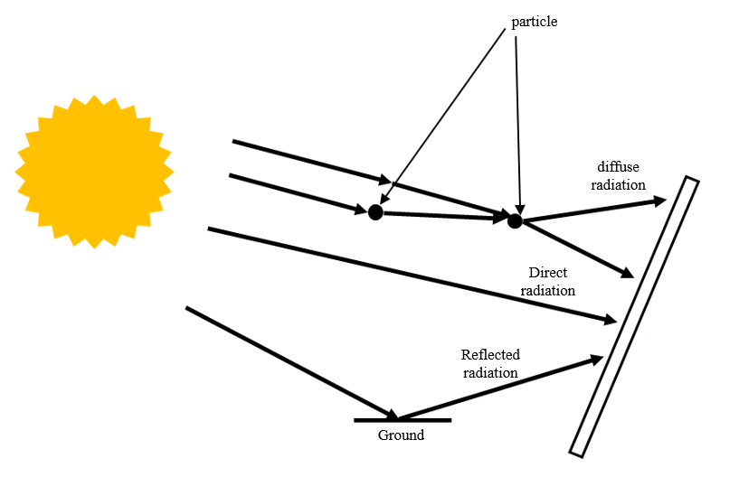
圖2. 1 Solar radiation source [12]
太陽輻射強度會根據不同月份、天氣條件、地理區域和太陽在空中運動的位置而改變，其中的參數包含日平均太陽照度、入射角、緯度、傾斜角、方向角、太陽方位角、赤緯角、仰角和天頂角[13]。其中θ為入射角(Angle of incidence)，定義為太陽光線和太陽能板表面垂直線的夾角，入射角越小，太陽能板接收到的有效輻射量越多。β為傾斜角(Tilt Angle)，定義為太陽能板與地面的角度，根據不同地理位置選擇不同的角度，以最大化接受到太陽輻射量。φ為方位角(Orientation Angle)，定義為太陽能板相對於正南方向的偏移角度。δ為赤緯角(Declination Angle)，為太陽相對於地球赤道的角度，會介於-23.45°~23.45°之間，其公式如式(2. 1)，其中n為一年之中的第幾天。
(2. 1)
α為仰角，定義為太陽相對於地平線的高度角。z為天頂角(Zenith Angle)，其定義為太陽到觀察者頭頂垂直線的角度。t_{solar}為太陽時(Solar Time)為太陽位置計算中之重要參數，如式錯誤! 找不到參照來源。)所示。其中， L_{st}與L_{Loc}分別代表當地時區基準經度與實際所在地經度，其關係式如式(2. 3)所示。EoT(Equation of Time，均時差)則可依式(2. 4)計算，其中參數 B 之計算式如式(2. 5)所示。
由於太陽時是根據太陽在天空中實際位置所定義，故與本地標準時間(Standard Time)之間通常存在差異，導致理論太陽位置與實際觀測位置出現偏差。太陽時之基本週期為一年，以 1月1日為第1 天，至 12月31日為第365天。其可由下列公式計算得出：

(2. 2)

(2. 3)

(2. 4)

(2. 5)
根據驅動方式之不同，太陽能追日系統可大致分為被動式與主動式兩大類型。
被動式太陽能追日系統主要依靠太陽輻射所產生的熱能來驅動追日機構，無需額外電力輸入。此類系統通常在光伏模組兩側設置充填液體的容器，當太陽照射其中一側時，液體受熱膨脹並汽化，產生的氣壓會迫使重液體流向另一側容器，藉由重量轉移而帶動光伏模組旋轉[14]。被動式系統具備不需馬達、結構簡單以及無須外部電源等優點，然而其運作高度依賴氣候條件與日照強度，若安裝地點無法長時間獲得充足陽光，將可能影響其追日效能與穩定性。
相較之下，主動式太陽能追日系統則利用馬達、齒輪與電子控制器等機構元件[15]，主動調整太陽能板的角度以追蹤太陽位置。此類系統有效克服被動式追日的限制，能在多變環境下保持較高追日精度與發電效率，但相對也增加了系統的結構複雜度與整體成本。
太陽能追日系統機構之複雜程度，主要取決於其調整太陽能板角度的方式，即是否具備水平、垂直或同時於兩軸進行旋轉的可動自由度。目前主流的主動式太陽能追日系統，依其可動自由度之差異，可分為兩大類型：單軸追蹤系統與雙軸追蹤系統。
單軸追蹤系統僅能在單一軸向上進行旋轉，通常為水平方向或垂直方向之一，藉此調整太陽能板的傾角β或方位角φ以追蹤太陽運行軌跡。相對地，雙軸追日系統則具備兩個獨立的旋轉自由度，能同時於水平與垂直軸上調整傾角 β 與方位角 φ，使太陽能板能更精確地對準太陽位置，進而提升發電效率。
  - 模糊邏輯控制
模糊邏輯控制(Fuzzy Logic Control,FLC)是由Zadeh在1965年提出的一種用來控制的工具[16]，適用於表達模糊的概念，尤其是因為人類語言中常常待有各種不確定或模糊的情況，在日常生活中，人們常使用模糊的概念來描述事物，例如天氣很熱、速度很快、光線較暗等，這些語言變數並無明確的數值界限，而是具有程度上的差異。模糊邏輯正是透過數學方法來量化這些模糊概念，使其能應用於控制系統中。此特性使得模糊邏輯控制特別適合應用於難以建立精確數學模型的複雜非線性系統[17]。FLC的主要優勢為它可以用來應用在控制對象較為複雜或者是比較難以建立數學模型的情況，控制器的設計可以根據我們設定的一些簡單模糊規則來操控系統，其系統具有智能性以及對於人類較為直觀且友善的控制流程。
此控制方法是一種類似於人類的推論方式，和傳統的布林邏輯不同，傳統邏輯只有完全錯誤(0)和完全正確(1)可以選擇，模糊邏輯則是一個0~1之間的連續區間，此方法不依賴抽象的數學公式，而是使用人類可以解釋的規則進行決策。傳統的布林邏輯容易產生錯誤和不連續性，模糊邏輯則可以更直觀的處理問題，適合使用模糊邏輯控制器的情況包含參數存在較大的不確定性或未知變化的應用中。
模糊邏輯控制主要可以分為三個主要的步驟以及一個模糊的知識、規則庫。首先，模糊化過程將精確的輸入數值轉換為模糊集合。此過程透過歸屬函數(Membership Function)實現，歸屬函數定義了輸入變數屬於某一模糊集合的程度。常見的歸屬函數形狀包括三角形、梯形、高斯型與鐘形等。例如，在描述溫度時，可將溫度值分為低溫、中溫與高溫三個模糊集合，透過歸屬函數決定某一溫度值分別屬於這三個集合的程度[18]。
模糊推論階段則是根據預先定義的模糊規則庫(Fuzzy Rule Base)進行推理。模糊規則通常以IF-THEN的形式表達。這些規則可以來自專家知識或現場操作人員的經驗，無需建立精確的數學模型，因此在實際應用上具有相當的彈性與可解釋性。
最後，去模糊化過程將模糊推論的結果轉換回精確數值，以便實際控制系統使用。常見的去模糊化方法為重心法(Centroid Method)
模糊邏輯控制器(Fuzzy Logic Controller, FLC)的基本架構如圖2. 2 模糊邏輯控制器架構所示，主要由以下四個模組組成:
1. 模糊化介面(Fuzzification Interface):將輸入的精確數值轉換為模糊語言變數，透過歸屬函數計算各模糊集合的歸屬度。
2. 知識庫(Knowledge Base):包含資料庫與規則庫。資料庫儲存歸屬函數的定義，規則庫則包含由專家經驗或學習獲得的控制規則。
3. 推論(Inference):根據模糊規則庫與當前輸入的模糊值，透過模糊推理機制進行邏輯的決策，並做出決定控制輸出的模糊集合。
4. 去模糊化介面(Defuzzification Interface):將推論產生的模糊輸出轉換為精確的數值。
圖2. 2 Fuzzy logic controller
模糊邏輯控制器的主要優勢在於其不需要精確的數學模型即可實現有效控制，特別適用於非線性、時變或難以精確建模的系統。其能夠整合專家經驗與直覺判斷，使控制策略更符合人類的思考模式。
  - 自適應模糊推理系統
自適應模糊推理系統(Adaptive Neuro-Fuzzy Inference System, ANFIS)是由Jang於1993年提出的一種混合智慧系統[19]，其巧妙地結合了模糊邏輯的語言推理能力與類神經網路的學習能力，克服了傳統模糊系統參數調整困難的問題，同時保留了模糊規則的可解釋性。
ANFIS本質上是一個以適應性網路形式實現的模糊推理系統。所謂適應性網路(Adaptive Network)，是指由節點與有向連接組成的多層網路結構，其中部分或全部節點具有可調整的參數，這些參數能夠透過學習演算法根據訓練資料自動調整，以最小化輸出誤差。
ANFIS的網路架構通常由五層組成，每層執行特定的運算功能:
第一層(模糊化層):此層的節點執行模糊化功能，每個節點代表一個歸屬函數。對於輸入變數x與y，第一層的輸出如式(2. 6)、式(2. 7)所示:
(2. 6)

(2. 7)

(2. 8)
其中μ_{Aᵢ}與μ_{Bᵢ}分別為模糊集合A與B的歸屬函數，常使用高斯函數式(2. 8)、鐘形函數或三角函數等形式。此層的各項參數如a_{i}、b_{i}、c_{i}等稱為前件參數(Premise Parameters)，包括歸屬函數的中心點、寬度等，這些參數在訓練過程中會被調整。
第二層(規則層):此層的每個節點代表一條模糊規則，計算該規則的激發強度。激發強度透過AND運算(通常使用乘積運算)計算，如式(2. 9):
(2. 9)
此層執行模糊規則的前件部分運算，輸出值代表該規則被激活的程度。
第三層(正規化層):此層將各規則的激發強度進行正規化，計算每條規則的相對激發強度如式(2. 10):
(2. 10)
正規化確保所有規則的相對激發強度總和為1，使後續計算更加穩定，輸出值則為每個節點進行正規化後的輸出值。
第四層(去模糊化層):此層計算每條規則的輸出貢獻。每個節點為均為自適應節點，通過規則計算出每條規則的輸出，這邊的pᵢ、qᵢ、rᵢ為先前設定的初始規則參數，計算方式如式(2. 11):
(2. 11)
其中
(2. 12)

pᵢ、qᵢ、rᵢ這些參數同樣在訓練過程中進行調整。
第五層(總和層):此層僅包含一個節點，式(2. 13)計算所有規則輸出的加權總和，得到系統的最終輸出:
(2. 13)
此五層架構使ANFIS能夠實現從輸入到輸出的完整映射，同時保持模糊推理的可解釋性[20]

固定式太陽能實驗平台
為了驗證ANFIS演算法在太陽能追日系統中的效能，本研究建立了完整的實驗平台，包含固定式太陽能系統與雙軸追日系統。固定式太陽能系統作為ANFIS模型訓練的資料來源，透過12種不同角度組合的太陽能板，收集不同傾角與方位角組合下的發電數據，建立完整的訓練資料庫。本章將詳細介紹固定式太陽能實驗平台的架構、功率量測方式以及數據儲存紀錄方式。
  - 實驗平台架構

實驗場域概述
本研究之固定式太陽能實驗平台設置於新北先鋒金土地公廟太陽能實驗場，該場域位於北緯25.10°，東經121.43°，屬於亞熱帶季風氣候區。場域選址考量包括:(1)日照充足且遮蔽物少，確保實驗數據的可靠性;(2)場地空間足夠，可同時容納多組不同角度配置的太陽能板陣列。

太陽能板配置設計
實驗平台共安裝24片太陽能板，每片太陽能板分別以12組不同角度組合擺放，以涵蓋不同角度的發電情形。
固定角度組合的設計是基於太陽能板角度對發電效率影響的基本原理。太陽能板的傾角β，定義為太陽能板平面與水平地面之間的夾角，而方位角φ則定義為太陽能板法線方向在水平面上的投影與正南方向之間的夾角，正南方為180°，向東偏移為負角度，向西偏移為正角度。
對於固定式太陽能板，最佳傾角通常與安裝地點的緯度相關。一般而言，最佳傾角約等於當地緯度，此角度能使太陽能板在全年接收到最大的太陽輻射量。實際應用中需要考慮季節變化、建築限制、成本效益等因素。本研究選擇四種傾角配置(10°、15°、20°、30°)，涵蓋了從較平緩到較陡峭的角度範圍，能夠全面評估不同傾角對發電效率的影響。
在方位角的設計上，根據[21]，理論最佳的方位角為180°(正南方)，此方位角能夠使太陽能板在一天中接收到最多的陽光，但實際場域有可能會因為建築物遮蔽、屋頂方向或者是其他地理因素導致無法完全朝向正南。本研究在挑選固定式方位角時採用較常見之三種方位角配置，分別為160°、180°及200°，分別代表了南偏東向、正南方向與南偏西向，其方位角相對於正南來說正好為對稱偏向。
12組固定角度組合表如表3. 1所示，涵蓋了4種傾角與3種方位角的所有排列組合。此設計對於我們的ANFIS模型能夠自主學習到在不同角度組合下，傾角與方位角分別對我們發電功率的綜合影響，建立完整的特徵關係。

表3. 1 Fixed solar panel angle combinations
Group number | Number | Tilt angle, β (°) | Azimuth angle, φ (°)
I | 1 | 20 |  | 180
 | 2
II | 3 | 30 |  | 180
 | 4
III | 5 | 30 |  | 160
 | 6
IV | 7 | 20 |  | 160
 | 8
V | 9 | 20 |  | 200
 | 10
VI | 11 | 30 |  | 200
 | 12
VII | 13 | 10 |  | 180
 | 14
VIII | 15 | 15 |  | 180
 | 16
IX | 17 | 10 |  | 160
 | 18
X | 19 | 15 |  | 160
 | 20
XI | 21 | 15 |  | 200
 | 22
XII | 23 | 10 |  | 200
 | 24

圖3. 1呈現了12組不同角度之太陽能板的擺放角度與相對位置，每一組編號中共包含兩片相同角度之單片太陽能板。
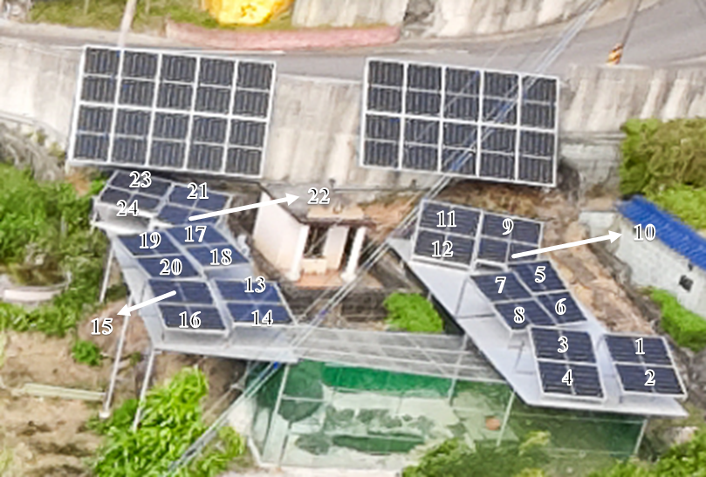
圖3. 1 Aerial photo of fixed

系統架構與電路設計
固定式太陽能實驗平台的系統架構如圖3. 2所示，主要包含以下幾個子系統:
(a)太陽能板系統，共24片的固定式太陽能板(TS54-BMH-405 H1,元晶太陽能科技股份有限公司)，主要規格包括:額定功率405 W(±3%)，開路電壓37.06 V，短路電流13.85 A，最大功率點電壓30.52 V，最大功率點電流13.27 A，模組效率約20.8%，並且每一片太陽能板都配備獨立的直流功率採集器(QY-Z3A ,七云物聯)，其作用為即時監控各太陽能板的電壓及電流輸出，其功率採集器之直流電壓採集精度為±0.2%，直流電流之採集精度為± 0.5%。具備即時電壓、電流與功率量測功能，量測範圍為0-600 V ，電流量測範圍為0-20 A。
(b)最大功率點追蹤(MPPT)子系統，系統配置14組MPPT太陽能充電控制器，採用工業級MPPT太陽能充電控制器，輸入電壓範圍12-100 V DC，最大充電電流可達60 A。每組MPPT控制器可連接2片太陽能板，其作用為用來穩定太陽能板所輸出的功率，透過擾動觀察法以維持太陽能板始終在最大功率點下運作。
(c)儲能子系統，其中主要包含12 V/600 Ah鋰電池組(共2組，總容量14.4 kWh)，用於儲存太陽能板產生的電能。儲能系統可平滑電力輸出波動，並在日照不足或夜間提供穩定電力供應。
(d)電力轉換子系統:包含多組DC/AC變流器，將直流電轉換為交流電。系統配置包括DC/AC變流器，用於小型負載供電；DC/DC轉換器，用於特定設備供電；太陽能離網逆變器將儲能系統的直流電轉換為交流電供給總控制室之用電。
(e)監控與控制子系統包含數據擷取裝置(WiFi模組)、網路連接設備，負責收集各感測器數據並透過網路傳輸至後端伺服器。系統亦配置四組散熱風扇(2輸入/2輸出)，維持控制箱內部溫度穩定，確保電子設備正常運作。
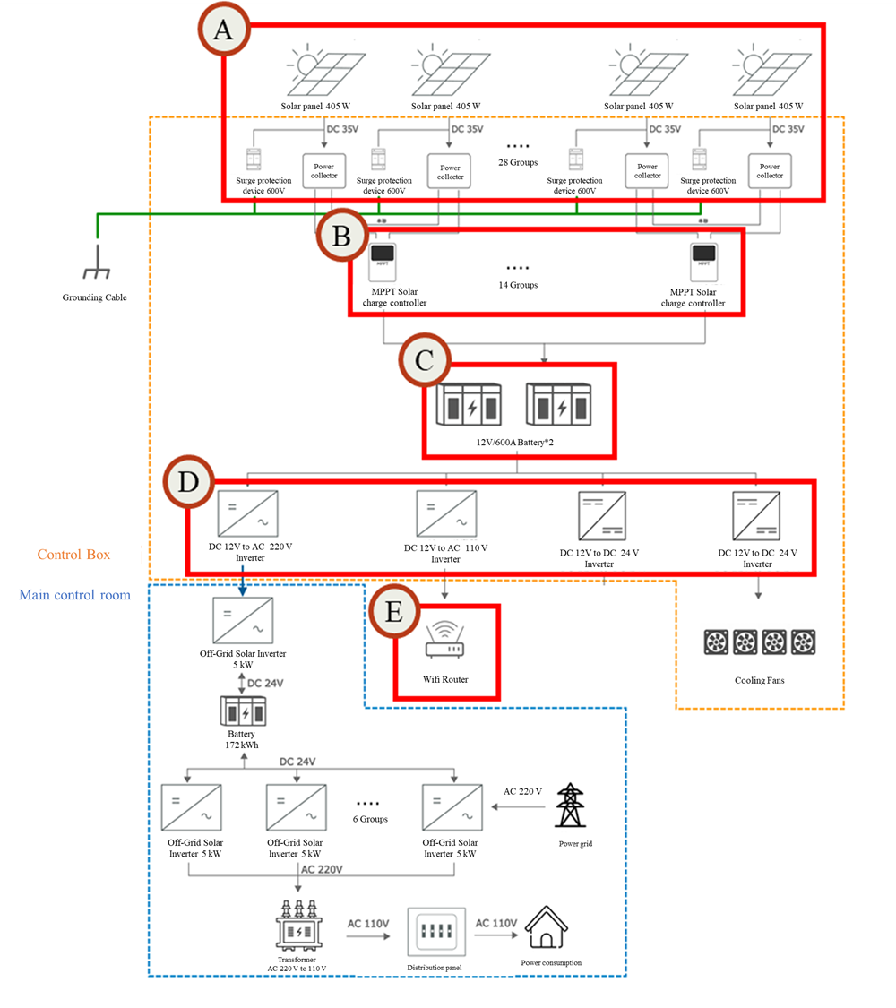
圖3. 2 Fixed solar system architecture
  - 功率量測方式

量測原理
太陽能板的輸出功率為其輸出電壓與輸出電流的乘積。功率採集器透過分流器量測電流，並透過分壓電路量測電壓，再由內建的微控制器計算即時功率。系統針對每片太陽能板量測以下參數，輸出電壓(V)代表的是太陽能板輸出端的直流電壓，單位為伏特(V)。輸出電流(I)代表的是太陽能板輸出的直流電流，單位為安培(A)。輸出功率(P)代表的是由電壓與電流計算得到的即時功率，單位為瓦特(W)。累積電量(E)為一段時間內的總發電量，單位為瓦時(Wh)或千瓦時(kWh)。此外，系統亦量測環境參數，包括太陽照度(Irradiance , G)其為使用日照計量測太陽照度，單位為瓦特/平方公尺(W/m²)。
所有參數的量測頻率統一設定為每十分鐘一次(10分鐘間隔)，確保數據的時間一致性。每日數據收集時間為全天24小時紀錄，涵蓋完整的日照時段。對於數據分析，系統可根據需求將分鐘數據整合為10分鐘、小時或每日數據。

發電量計算方法
太陽能板的發電量為功率對時間的積分。由於系統採用離散時間採樣，因此使用數值積分方法計算發電量。假設在第i分鐘量測到的功率為P_{i} (W) ，其中i為一天中的第幾分鐘(i = 1, 2, ..., n) ，n為一天內的總採樣次數，Δt為採樣間隔(本系統為10分鐘)。此計算方法假設相鄰兩次採樣之間的功率為常數，等於該時刻的量測值，採用積分法，其中將功率採集器所紀錄到的電壓和電流相乘得到瞬時功率P，並將其做為那十分鐘的平均功率，再對時間進行積分以得到太陽能板之發電量，公式如下式(3. 3)。

(3. 1)

(3. 2)

(3. 3)

  - 數據紀錄儲存方式

數據擷取系統架構
數據擷取系統負責收集各感測器的量測數據，並透過網路傳輸至後端伺服器進行儲存與分析。系統採用分段處理，包含前端數據擷取層與後端數據儲存層。
前端數據擷取層包含多個數據採集節點，每個節點負責一組太陽能板的數據收集。採集節點使用Raspberry Pi，透過RS-485或類比訊號介面讀取感測器數據，經過初步處理後透過WiFi傳輸至後端伺服器。後端數據儲存層使用Django網頁框架建構，搭配MySQL關聯式資料庫管理系統。Django框架提供前端節點上傳數據。系統採用JSON格式進行數據傳輸，具備良好的可讀性與擴展性。

數據傳輸與儲存流程
數據從感測器到資料庫的完整流程如下:
首先進行數據採集，感測器每分鐘進行一次量測，將類比訊號轉換為數位訊號。接著採集節點的微控制器讀取數位訊號，並加上時間戳記與設備ID，組成JSON格式的數據封包。數據傳輸:採集節點將數據封包發送至Django伺服器的API端點。Django伺服器接收到數據後，進行格式驗證與合理性檢查。例如檢查時間戳記是否合理、數值是否在正常範圍內、是否有重複數據等。通過驗證的數據寫入MySQL資料庫。圖3. 3呈現的2025/9/25當天之各面板發電情況，其橫軸為當天的時間，左縱軸為發電功率，單位為W，右縱軸的黑色虛線代表的是當時的太陽照度，單位為W/m²。可以看到各不同角度之間的發電量因為所接受到的太陽照度並不完全相同而功率有所差異。
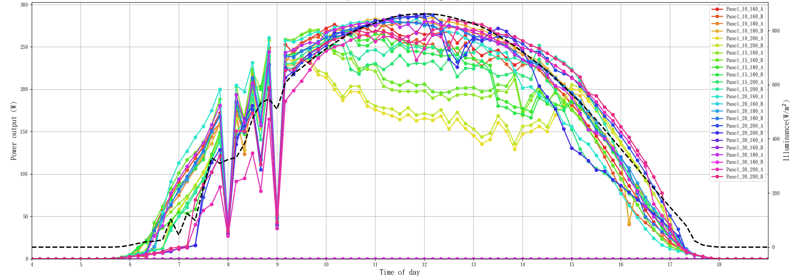
圖3. 3 2025-09-25 Power generation by various fixed panel

太陽能追日系統實驗平台
在完成固定式太陽能系統的數據收集與ANFIS模型訓練後，本章將介紹雙軸太陽能追日系統實驗平台的建置。追日系統實驗平台包含對照組與實驗組兩套系統，對照組採用傳統的光感測器差值追日方法，實驗組則整合ANFIS智慧演算法，根據環境條件與能源效益進行智慧化的追日決策。兩組系統在相同環境條件下同時運行，通過對比實驗評估ANFIS演算法在減少不必要轉動、提升能源效率方面的表現。本章將詳細說明追日系統的實驗平台架構、功率量測方式以及數據儲存紀錄方式。

  - 實驗平台架構

實驗場域與系統概述
本研究的追日系統實驗平台設置於新北先鋒金土地公廟，與第三章所述之固定式太陽能實驗平台位於同一場域，場域同樣位於北緯25.10°，東經121.43°，確保兩類系統在相同的地理位置、氣候條件與環境參數下運行，提高實驗結果的可比性。
追日系統實驗平台由景欣股份有限公司提供，其系統採用模組化設計，由硬體設備與軟體系統兩大部分組成。系統架構針對對照組與實驗組進行差異化設計，在保持核心硬體一致性的前提下，僅在控制演算法層面進行區別，確保實驗比較的有效性。兩組系統均配置相同規格的太陽能板(XN60GH-490,MOTECH)、雙軸追蹤機構、功率監測設備與數據擷取系統，差異僅在於對照組採用傳統光感測器差值法，而實驗組整合ANFIS智慧演算法。
實驗設計採用對照組與實驗組並行比較的方法，兩組系統同時運行，持續記錄發電功率、環境參數、機構動作次數與能源消耗等數據。主要評估指標包括(1)總發電量，反映系統的發電效率;(2)系統能耗，包含控制電路與驅動機構的能源消耗;(3)淨能源收益，綜合考慮發電量與能耗，為系統整體效益的關鍵指標;(4)追蹤動作頻率，評估演算法的智慧化程度。實驗將持續至少一個月，涵蓋晴天、多雲、陰天等不同天氣條件，驗證其演算法在多變天氣下也能夠發揮一定功用。

雙軸追日機構設計
追日系統採用雙軸驅動機構，能夠同時調整太陽能板的方位角φ與傾角β，實現全方位的太陽追蹤。雙軸追日系統相較於單軸系統能夠獲得更高的發電效率提升，文獻指出雙軸追日系統相較於固定式系統的發電量提升可達25-40%[8]。
機構設計如圖4. 1所示，包含以下主要組成部分:
方位角調整機構(東西向):採用長行程線性致動器(宏霸機電, HB-DJ809-406)驅動，控制太陽能板繞東西方向軸旋轉。其行程長度406 mm，推力可達1200 N，內建霍爾感測器用於位置回饋。實測東西向傾角可動範圍為+47°至-43°(以水平擺放為0°，正值朝東)。實際運轉時以軟體限制於±30°，涵蓋太陽一日內的東西向移動軌跡。
傾角調整機構(南北向):採用同系列之短行程線性致動器(HB-DJ809-206，行程長度206 mm)驅動，控制太陽能板繞水平軸傾斜。實測南北向傾角可動範圍為+31°至-33°(以水平擺放為0°，正值朝北)。實際運轉時同樣以軟體限制於±30°，能夠追蹤太陽在一年四季的高度角變化。機構設計確保在任何角度組合下，太陽能板均能穩定支撐，不會因重心偏移而產生額外負載，並且確保兩個自由度在相互移動時不會彼此影響。
線性致動器的選用考量包括推力、速度、精度與耐候性。HB-DJ809線性致動器具備IP66防護等級，能夠適應戶外環境的灰塵與水氣。致動器內建霍爾感測器，輸出類比電壓訊號(0-5 V)，對應推桿的伸縮位置。並且線性致動器相較於傳統伺服馬達或步進馬達較為省電，由於其具有自鎖功能，能夠無需消耗電力來固定位置，劣勢為移動速度較慢機構、本身重量及成本較高。[15]
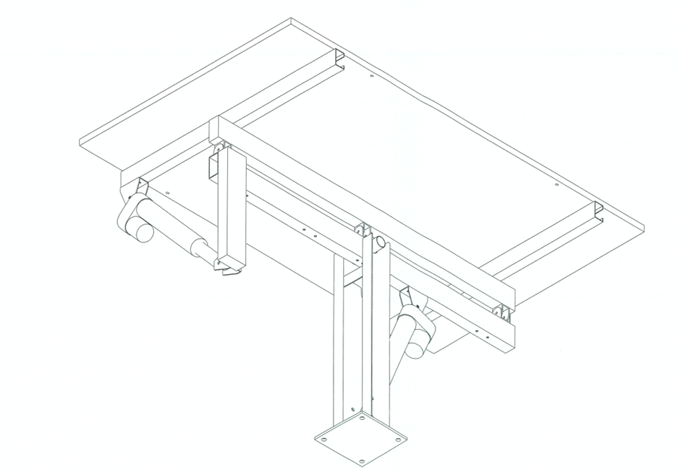
圖4. 1 Solar tracking system mechanism diagram

控制系統硬體架構
控制系統的核心為Raspberry Pi 4B微型電腦，負責數據採集、處理分析與決策控制。Raspberry Pi 4B搭載Broadcom 2711 四核心晶片，單核心時脈可達1.5 GHz，記憶體4GB，運行Linux作業系統，提供充足的運算能力執行複雜的ANFIS演算法與多工任務處理。
控制盒採用280×280×130 mm³的塑膠防水接線盒(防護等級IP65) ，能有效防止灰塵與水氣侵入，確保電子元件在戶外環境中的長期穩定運作。控制盒內部設有塑膠底板用於固定各元件，經過圖4. 2設計的布局如實體如圖4. 3所示，標示為A至F的六個主要功能模組
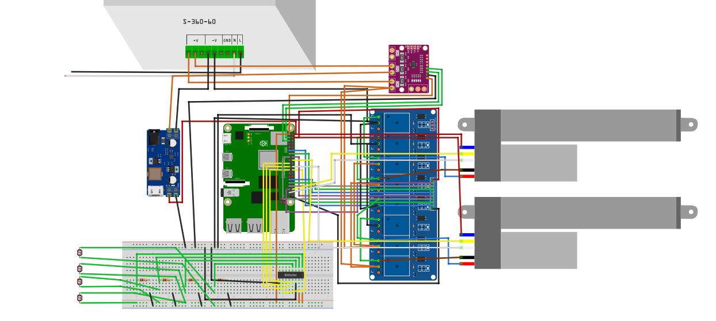
圖4. 2 Control box component wiring diagram
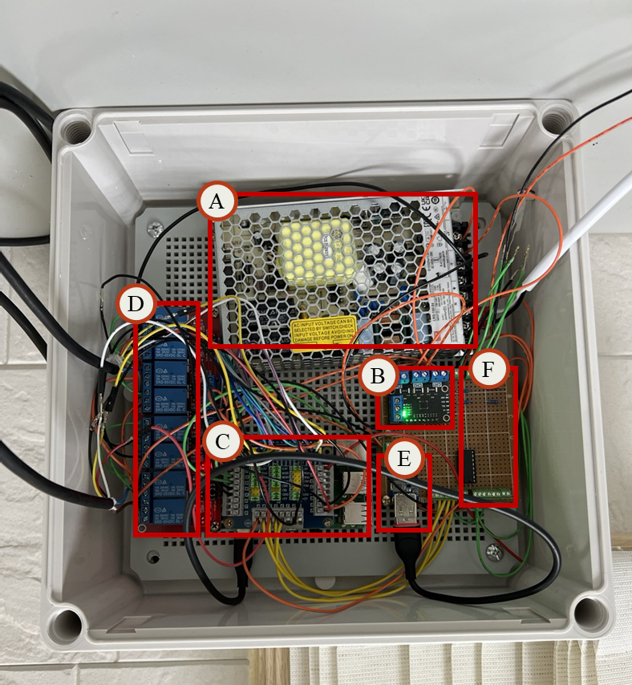
圖4. 3 Photo of component inside control box
- 電源供應器(AC/DC):輸入AC 220 V市電，輸出DC 24 V/6.5 A，為線性致動器與控制電路供電。電源供應器採用開關式設計，內建過載保護、短路保護與過溫保護功能。
- INA3221功率監測模組:三通道高精度電流電壓監測晶片，用於監測兩組線性致動器以及樹莓派的功耗。INA3221透過I²C介面與Raspberry Pi通訊，量測範圍0-26 V，電流透過0.1Ω分流電阻量測。此配置能完整記錄追日機構的能源消耗數據。
- Raspberry Pi 4B:系統主控制器，執行感測器數據讀取、ANFIS演算法運算、決策邏輯判斷與致動器控制指令輸出。Raspberry Pi透過GPIO介面連接各類感測器與控制模組，支援SPI、I²C、UART等多種通訊協定，具備高度整合性與擴充性。
- 八路繼電器模組:控制線性致動器的正反轉與停止。繼電器模組採用光耦隔離設計，保護Raspberry Pi的GPIO輸出不受高電流回饋影響。每路繼電器額定電流10 A，足以驅動線性致動器(額定最大電流約4 A)。
- 24V轉5V降壓模組(DC/DC轉換器):將24 V電源降壓至5 V/3 A，供Raspberry Pi、感測器與其他邏輯電路使用。
- MCP3008類比數位轉換器(ADC)及光敏電阻電路:MCP3008為8通道10位元ADC，透過SPI介面與Raspberry Pi通訊。四個通道連接至光敏電阻(LDR)，分別量測東、西、南、北四個方向的光照強度。光敏電阻與固定電阻組成分壓電路，輸出電壓隨光照強度變化，經MCP3008轉換為數位值供Raspberry Pi讀取。
所有電子元件初期皆先在麵包板上進行功能驗證，確定我們可以如期控制各個模組的通訊皆正常、控制邏輯也正確後，轉移至洞洞板上焊接以更穩固的固定。控制盒預留充足的走線空間與散熱空間，並規劃安裝小型風扇進行主動散熱，維持控制盒內部溫度在合理範圍。

感測器配置
此追日系統配備多種感測器，主要用於環境監測、狀態回饋以及作為我們進行決策的依據，主要感測器包含光敏電阻陣列、霍爾位置感測器。
光敏電阻陣列主要是由四個光敏電阻分別安裝於太陽能板的東西南北四個邊緣位置上，其功用是用來偵測各個方向的光照強度，光敏電阻的電阻值會隨著光罩強度增加而降低，透過與固定電阻組合而成的分壓電路，可以輸出0至3.3 V(樹莓派提供電壓)的電壓值，並且再由MCP3008轉換為10位元的數位值，以接收到直射光或者是天空中的散射光強度的值，以即時反應光照變化。
霍爾位置感測器為我們所使用之線性致動器內就有內建或爾感測器。霍爾感測器是基於磁場強度變化來檢測推桿伸與縮的位置，並輸出脈衝數，其對應到的就是推桿的行程，霍爾感測器是非接觸式的測量，故不會有機械磨損，可靠性高。霍爾感測器輸出的值直接由樹莓派的GPIO讀取，並且根據回傳的脈衝值來在程式中估算目前的行程為何，再進行對應到太陽能板角度的換算。

雙軸座標轉換
本系統之追日機構屬雙傾角(tip-tilt)構型:兩支線性致動器分別控制南北向傾角γ(正值朝北)與東西向傾角ζ(正值朝東)，而非直接驅動方位角。然而固定式資料集與ANFIS模型均以傾角β與方位角φ描述面板姿態，因此控制器於執行追日決策時，必須在兩種座標系統之間進行轉換。
正向轉換由(γ, ζ)求得(β, φ):將兩軸傾斜視為串聯旋轉，可求得面板單位法向量之三個分量，再由法向量分量反求傾角與方位角，如式(4.X)所示。
x = sin ζ，y = sin γ · cos ζ，z = cos γ · cos ζ;β = arccos(z)，φ = atan2(x, y) 【式4.X 待補MathType】
逆向轉換由(β, φ)求得(γ, ζ):先以傾角與方位角重建面板法向量，再反解兩軸傾角，如式(4.X)所示。若目標角度超出致動器可動範圍，則夾限至最近之可達點。
ζ = arcsin(sin β · sin φ)，γ = atan2(sin β · cos φ, cos β) 【式4.X 待補MathType】
為驗證轉換之正確性，以β = 20°、φ = 160°為例，分別以兩種座標系統計算面板法向量:以(β, φ)直接計算得(0.117, −0.321, 0.940)，以轉換後之(γ, ζ)計算得(0.123, −0.320, 0.939)，主要分量y與z之相對誤差均小於0.3%，兩法向量之夾角僅0.13°，證實兩座標系統之轉換具一致性。
致動器之推桿行程與面板傾角之對應，由機構幾何(旋轉中心至推桿兩端之臂長)依餘弦定理建立推桿長度與傾角之關係，並經現場實測校正。實測之行程-角度對應如表4.1所示:東西向傾角可動範圍為+47°至−43°(水平位於行程215 mm)，南北向為+31°至−33°(水平位於行程107 mm);實際運轉時兩軸均以軟體限制於±30°，以保留機構之安全裕度。
表4. 1 Measured actuator stroke and corresponding panel tilt angles
Axis | Actuator state | Stroke (mm) | Tilt angle (°)
East-West (ζ) | Fully retracted | 0 | +47
East-West (ζ) | Horizontal | 215 | 0
East-West (ζ) | Fully extended | 420 | −43
North-South (γ) | Fully retracted | 0 | +31
North-South (γ) | Horizontal | 107 | 0
North-South (γ) | Fully extended | 201 | −33

  - 功率量測方式

量測原理
追日系統的功率量測涵蓋兩個方面，太陽能板的發電功率與追日機構的能耗功率。前者用於評估系統的發電效益，後者用於計算追日動作的能源成本，兩者結合可得到系統的淨能源收益，為評估ANFIS演算法效能的關鍵指標。
INA228的量測原理基於歐姆定律。在太陽能板與負載(MPPT控制器輸入端)之間串聯精密分流電阻(R_{shunt} = 10 mΩ)，INA228量測分流電阻兩端的電壓降(V_{shunt})與負載側電壓(V_{bus})，根據式(4. 1)計算電流並代入式(4. 2)功率。

(4. 1)

(4. 2)
追日機構能耗功率的量測採用INA3221三通道功率監測晶片。INA3221同為德州儀器產品，每通道量測範圍0-26 V，電流透過外部分流電阻量測，本系統採用0.1Ω分流電阻，對應最大電流約3.2A。兩個通道分別連接24 V電源供應器線性及樹莓派電源提供，監測總能耗。當致動器運行時，INA3221即時記錄電壓、電流與功率，如式(4. 3)對時間積分可得單次動作的能耗。

(4. 3)

量測參數與頻率
發電參數(INA228量測)包含太陽能板輸出電壓(V)、輸出電流(I)、即時功率(P)與累積發電量(E)。量測頻率為每10秒一次，確保能捕捉發電功率的動態變化。累積發電量採用積分計算，儲存於資料庫供日統計使用。
能耗參數(INA3221量測)包含兩組致動器的電壓、電流與功率，以及控制電路的總功耗。致動器的量測頻率為每10秒一次。每次追日動作的總能耗透過積分計算並記錄至資料庫，作為系統能源效益分析的依據。
所有量測數據均附加時間戳記，時間同步對於多系統對比實驗十分重要，確保對照組與實驗組的數據在時間軸上對齊，排除時間偏差對結果分析的干擾。
  - 數據紀錄儲存方式

數據擷取系統架構
追日系統的數據擷取系統針對兩組追日系統(對照組與實驗組)各自獨立採集數據，共用同一套後端資料庫，便於數據對比分析。系統架構與第三章固定式系統類似，但針對追日系統的特性進行了優化與擴充。前端數據採集由一組一台Raspberry Pi 4B組成，分別負責對照組與實驗組的數據收集。每台Raspberry Pi運行獨立的Python控制程式，包含感測器驅動、數據處理、決策邏輯與上傳功能。兩台Raspberry Pi透過WiFi連接至區域網路，進而存取網際網路與後端伺服器。
後端數據儲存使用與固定式系統相同的Django框架與MySQL資料庫，運行於清華大學的實驗室伺服器(IP: 140.114.59.214)。採用JSON格式進行數據交換。資料庫設計新增追日系統專用的資料表，包含追日動作記錄表、ANFIS預測記錄表與系統事件日誌表，與固定式系統的資料表區隔，避免混淆。資料表之間透過系統ID建立關聯，方便跨系統查詢與對比。系統採用三層架構，數據採集層(Raspberry Pi)、應用層(Django)與資料層(MySQL)。此架構將數據採集、處理邏輯與資料儲存分離分別分為三個層面。三層之間透過網路連接，即使採集裝置位於新北，伺服器位於新竹，仍能正常運作。

數據可視化與監控介面
追日系統的監控介面，網址為http://140.114.59.214:8000/dashboard/，針對追日系統的特性新增專屬功能模組。介面採用響應式設計，我們可隨時隨地監控系統運行狀態。網站內容包含即時儀表板，顯示兩組追日系統的即時狀態。呈現數據包含太陽能板角度(方位角與傾角)、當前動作(靜止/東移/西移/北移/南移)、累積發電量與累積能耗(今日數據)。儀表板可設定自動刷新，提供接近即時的系統狀態。
統計報表可提供每日、每週與每月的統計數據，包含總發電量、平均發電功率、最大發電功率、總能耗、動作次數、追蹤精度(與理論太陽位置的偏差)與淨能源收益。報表支援匯出為CSV格式。報表功能特別強化了兩組系統的對比分析，計算實驗組相對於對照組的發電量提升百分比、能耗降低百分比與淨收益改善幅度，量化ANFIS演算法的效益。

控制理論策略
在完成固定式太陽能系統的數據收集與追日系統實驗平台的建置後，本章將詳細說明本研究採用的控制理論策略。首先介紹數據前處理方法，針對實際數據收集過程中遇到的異常情況(如過熱保護導致的功率限制、硬體故障產生的零值與空值)進行系統化處理，確保訓練數據的品質。接著說明模型評估指標，包括均方誤差(MSE)、平均絕對誤差(MAE)與決定係數(R²)，用於量化ANFIS模型的預測準確度。最後分別闡述對照組與實驗組的控制策略，對照組採用傳統的光感測器差值法，實驗組則整合ANFIS預測模型與模糊邏輯微調機制，實現智慧化的追日決策。透過兩組控制策略的對比，能夠客觀評估ANFIS演算法在太陽能追日系統中的實際應用價值。
  - 模型評估指標
ANFIS模型的性能評估需要量化的指標來衡量預測值與實際值之間的差異程度。本研究選用三種常用的迴歸評估指標:均方誤差(Mean Squared Error,MSE)、平均絕對誤差(Mean Absolute Error, MAE)與決定係數(Coefficient of Determination, R²)。這三種指標從不同角度反映模型的預測準確度，互為補充，全面評估ANFIS模型的性能。

均方誤差
均方誤差(MSE)定義為預測值與實際值之差的平方的平均值，數學表達式如式(5. 1)所示
(5. 1)
其中n為樣本數量，Y_{i}為第i個樣本的實際發電功率，為對應的模型預測功率。MSE對大誤差特別敏感，因為誤差被平方放大，因此能有效反映模型是否存在顯著的預測偏差。MSE常用於模型比較與優化過程。

平均絕對誤差
平均絕對誤差(MAE)定義為預測值與實際值之差的絕對值的平均值，數學表達式如式(5. 2)所示

(5. 2)
MAE與MSE的主要差異在於對誤差的處理方式，MAE使用絕對值，而MSE使用平方。因此，MAE對異常值的敏感度較低，能更全面地反映模型的平均誤差水平。MAE的單位與原始數據一致，具有直觀的物理意義，易於理解。例如，MAE = 21.7 W表示平均而言，模型的預測值與實際值相差21.7瓦。

決定係數
決定係數(R²)，其主要是用來衡量模型預測值對實際值變異的解釋程度。R²的取值範圍通常為0至1(也可能為負值，表示模型表現極差)，數學表達式如式(5. 3)所示

(5. 3)
R²越接近1，表示模型對數據的擬合程度越好，預測值與實際值的一致性越高。R² = 1表示完美擬合，模型完全解釋了數據的變異;R² = 0表示模型的預測能力與簡單地用平均值預測相當。R²是無單位指標，便於不同模型、不同數據集之間的比較。

排名導向評估指標
前述MSE、MAE與R²皆屬回歸式指標，衡量模型對連續功率值之逐點預測誤差。然而本研究之部署目標為角度選擇:控制器於每個決策週期需從12個離散的傾角-方位組合中，選出當下發電功率最高者。此任務在結構上有別於回歸，學習排名(Learning to Rank, LTR)文獻已建立:回歸誤差低(高R²、低RMSE)的模型不必然產生正確的排名，因為逐點誤差與成對或列表式之排序品質在數學上彼此脫鉤[23, 24];Burges等人[25]進一步證明，直接優化排名指標較最小化逐點損失更能提升選擇任務之表現。
太陽能發電功率預測領域歷來以回歸指標為主。Li等人[26]近期於風能預測領域提出排名導向之機器學習框架，指出電網運營者通常不在意某風場將發出102 MW還是105 MW，而在意其是否優於其他風場;當決策本質為相對排序時，純粹的逐點誤差最小化不足以充分評估模型。此觀念可直接平移至太陽能追日控制:控制器不需要精準的絕對功率值，只需要正確判斷12個角度組合中何者最佳。
承此學理，本研究除上述回歸指標外，另採用兩項排名導向指標作為模型選擇之主要依據:其一為Top-1準確率(Top-1 Accuracy)，定義為模型預測之最佳角度與實際最佳角度相符的時間戳比例;其二為功率落差(Power Gap)，定義為當預測最佳角度與實際最佳角度不一致時，兩者實際功率之差值(W)，反映選錯角度之實質代價。另輔以Spearman排名相關係數反映模型對12個角度整體排序之品質;R²、MSE與MAE則作為跨研究可比較之輔助指標。據作者所知，此為首次將排名導向評估框架應用於ANFIS太陽能追日控制之研究。
  - 數據前處理

數據蒐集過程問題
在數據收集過程中，固定式太陽能實驗平台累積了超過40萬筆量測記錄。然而，實際運行過程中，由於硬體限制、環境因素與系統故障等原因，原始數據中存在多種異常情況，若直接用於ANFIS模型訓練，將導致模型學習到錯誤的輸入輸出映射關係，降低預測準確度。因此，在模型訓練前必須進行系統化的數據前處理，剔除異常數據，保留高品質的訓練樣本。
本研究在數據收集過程中主要遇到以下三類問題:
1. 缺失值與空值:由於網路暫時性中斷、感測器通訊錯誤或資料庫寫入失敗，部分時間點的數據可能未能成功記錄，在資料庫中呈現NaN(Not a Number)或空欄位。統計數據顯示，約0.5%的記錄存在缺失值問題。這些不完整的記錄無法提供有效的訓練資訊，必須予以移除。
2. 零發電功率數據:固定式系統採用全天候記錄模式，包含夜間(約18:00至隔日6:00)與清晨、傍晚光線微弱時段。在這些時段，太陽能板發電功率為零或接近零(<5 W)，對應的輻照度亦極低(<20 W/m²)。這些數據對於追日系統的日間運行並無參考價值，且大量零值數據會稀釋有效訓練樣本的比例，導致模型過度學習零功率狀態，降低在正常發電時段的預測能力。此外，部分太陽能板因保險絲燒斷或接線故障，即使在日照充足時段仍記錄為零功率，此類異常零值亦需剔除。統計顯示，零值與低功率(<5 W)數據約佔總記錄的22%。
3. 過熱保護限流數據:MPPT控制器在高溫環境下(通常>60°C)會啟動過溫保護機制，主動限制輸出功率以避免硬體損壞。受此影響，部分太陽能板的實際輸出功率被限制在約50W左右如圖5. 1、圖5. 2右下方之水平橫線所示，即使當下的太陽照度與環境條件理論上應產生更高功率(如200-400 W)。此現象在夏季午後特別顯著，當太陽照度達到峰值時，控制器卻因過熱而無法輸出對應的功率。若模型學習到這些被限流的數據，將誤以為在高照度條件下功率僅為50 W，導致嚴重的預測偏差。統計顯示，功率持續維持在45-55 W範圍且持續時間超過60分鐘的異常記錄約佔5%。
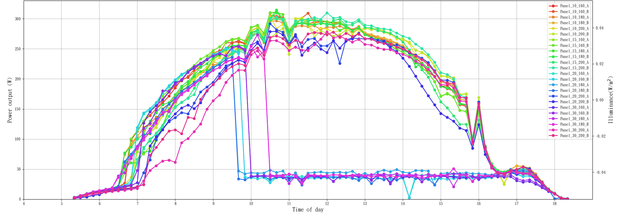
圖5. 1 2025-05-13 Power generation by various fixed panel
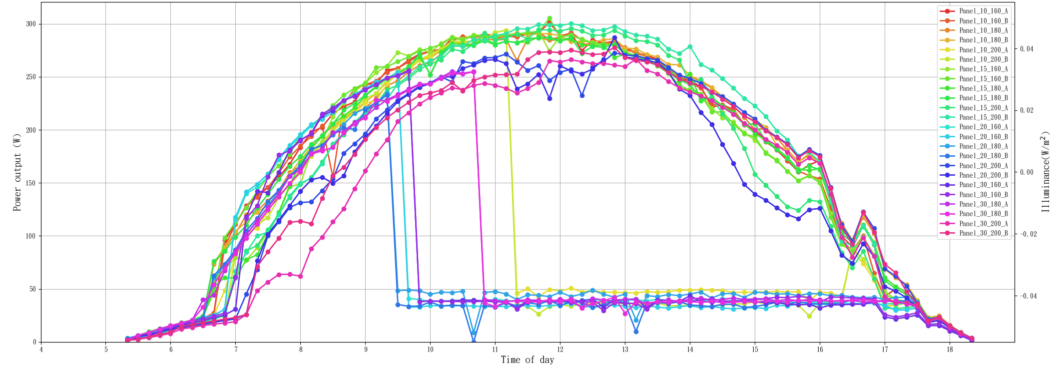
圖5. 2 2025-05-14 Power generation by various fixed panel

數據前處理流程
本研究設計了一套系統化的數據前處理流程，如圖5. 3所示，依序執行以下步驟:
- 載入原始數據集。從資料庫匯出原始數據，包含時間戳記、系統ID、傾角、方位角、輸出電壓、輸出電流、輸出功率、太陽照度等欄位。數據以Pandas DataFrame格式載入Python環境，便於後續處理。初步檢視數據格式與統計特性，確認各欄位的數據類型、數值範圍與缺失情況。
- 移除缺失值(NaN)。檢測各欄位是否存在NaN值，凡包含NaN的記錄整筆刪除。此步驟移除約0.5%的記錄，對整體數據量影響極小，但確保後續處理不受缺失值干擾。
- 移除低功率異常數據。設定功率閾值P_{min} = 5 W，刪除所有功率低於此閾值的記錄。此步驟同時達到兩個目的，分別為移除夜間與光線微弱時段的無效數據和排除部分因硬體故障導致的異常零值。實施條件為:若 P < P_{min}，則刪除該筆記錄。此步驟移除約22%的記錄，顯著減少數據集大小，但保留的均為有效的日間發電數據。
- 移除過熱限流異常數據。此步驟目標為識別並移除功率持續維持在約45 W附近超過60分鐘的異常區段。具體實施方法如下，首先按系統ID與時間對數據進行排序，確保時間序列的連續性;，接著篩選出功率落在45±20 W範圍(即25 W至65 W)的記錄，標記為潛在過熱限流數據，若同一系統的功率連續60分鐘以上維持在此範圍，則判定為過熱限流異常，刪除整個異常區段的所有記錄。此步驟移除約5%的記錄，有效排除因控制器過溫保護導致的功率失真數據。
- 輸出處理後數據集。將經過前處理的乾淨數據集匯出為CSV檔案或寫回資料庫的新資料表，供ANFIS模型訓練使用。同時記錄各步驟移除的記錄數量便於追蹤與驗證。
圖5. 3 Data preprocessing flowchart

數據前處理效果分析
為了驗證數據前處理的有效性，本研究對比了使用原始數據與處理後數據訓練ANFIS模型的預測結果。圖5. 4展示了實際發電功率與模型預測功率的散佈圖，分為(a)處理前與(b)處理後兩種情況。
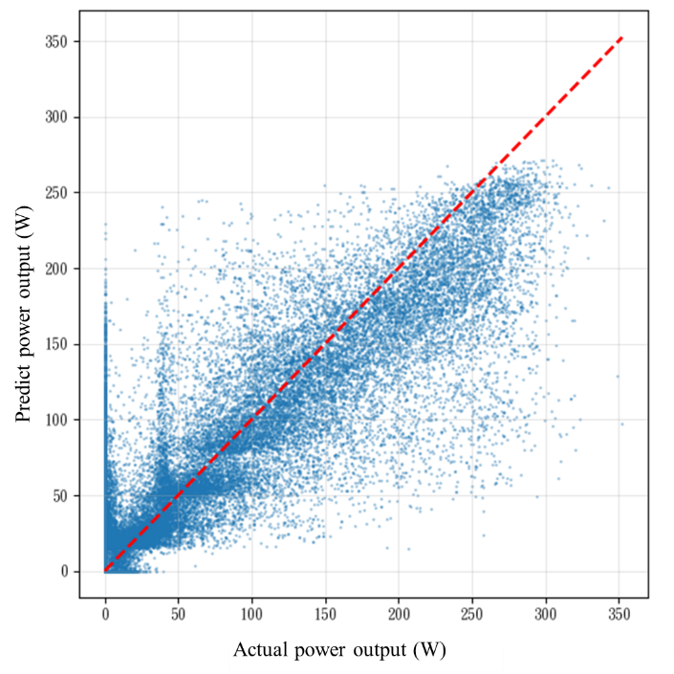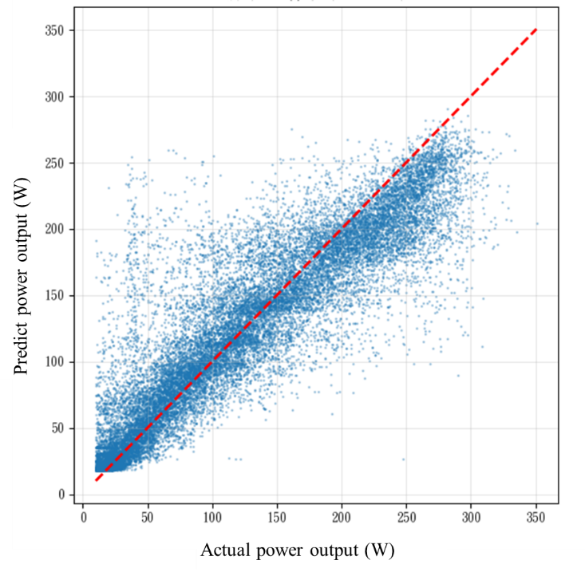
(b)
(a)
圖5. 4Predicted vs. actual scatter plot: (a)before processing;(b)after peocessing
處理前圖5. 4(a)，散佈圖呈現明顯的兩個數據聚集區:(1)左下角的零功率區，大量數據點為預測是有正常功率數據，但實際上卻是功率輸出卻是零的情況，對應到因為硬體故障而導致原本應該要有正常功率輸出，卻記錄到零的情況；(2)中左方的50 W限流區，實際功率集中在45-55 W，但預測功率分佈廣泛(100-400 W)，表明模型預測值正常但實際值受過熱保護限制。這種分佈特徵顯示，若直接使用原始數據訓練，模型會學習到大量異常模式，導致在正常運行時預測能力下降。初步訓練的評估指標如表5. 1所示:R² = 0.79， MSE = 1618.5， MAE = 22.90。
表5. 1Evaluation metrics before processing
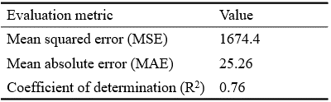
處理後圖5. 4(b)，散佈圖的數據分佈特徵有所改善:(1)零功率區的異常數據點已被移除，消除了因硬體故障導致的錯誤零值記錄;(2)50W限流區的數據點顯著減少，主要的長時間限流異常區段已被剔除，僅保留短暫的邊界情況。使用處理後數據訓練的評估指標如表5. 2所示:R²= 0.84，MSE = 1255.9， MAE = 21.70。
表5. 2 Evaluation metrics after processing
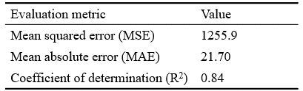
對比處理前後的性能指標可見，決定係數R2從0.79提升至0.84，均方誤差MSE 從1618.5降低至1255.9。這些改善雖非極為顯著，但證明數據前處理確實有效減少了異常數據對模型訓練的干擾。使得模型對正常運行範圍的預測更為精確，反映於R²與MSE的改善。
  - 控制組策略
對照組採用傳統的光感測器差值追日法，此方法基於一個直觀的物理原理，當太陽能板正對太陽時，各方向接收到的光照強度應大致相等;若某方向光照明顯強於對向，則表示太陽偏向該方向，應調整太陽能板朝該方向轉動，直至達到平衡狀態。

光感測器差值法原理
系統在太陽能板的東、西、南、北四個邊緣位置各安裝一個光敏電阻(LDR)，用於量測對應方向的光照強度。光敏電阻透過MCP3008 ADC轉換為10位元數位值 (0-1023)，數值越大表示光照越強。控制演算法計算東西方向與南北方向的光照差異。
差異值的正負與大小決定了追日動作，若是西側較亮，應向西轉動。南北方向類似處理。為避免感測器雜訊或微小光線波動導致頻繁調整，系統設定閾值，僅當差異值的絕對值超過閾值時才執行動作。本研究設定閾值為50 (約5%的量測範圍)。

控制流程
對照組的控制流程如圖5. 5所示，主要步驟如下:
- 系統初始化。開機後，系統檢查當前時間，若為每日首次啟動，則將太陽能板調整至東方初始位置，準備迎接日出。若為白天運行中重啟，則維持當前角度，從當前位置開始追蹤。
- 讀取光感測器數據。透過MCP3008讀取四個光敏電阻的數位值，分別記為G_{east}、G_{west}、G_{north}、G_{south}。
- 計算東西光照差異。計算其差值的絕對值絕對值是否大於閾值。
- 執行東西方向調整。判斷(a)若東側較亮，控制方位角向東轉;(b)西側較亮，向西旋轉。旋轉完成後，等待5秒讓系統穩定，然後重新讀取光感測器，判斷是否需要繼續調整。若差異仍超過閾值，重複調整動作。南北向也同理。
- 判斷太陽時間是否結束。檢查當前時間與總光照強度(a)若時間超過預設的日落時間或(b)四個光敏電阻的平均讀數低於閾值，則判定日落進入步驟6。否則進入下一個檢測循環。
- 回歸東方初始位置。日落後，系統將太陽能板返回東方初始位置，準備次日清晨追日。返回初始位置後，系統進入休眠模式，停止檢測與調整，僅保持最低功耗運行，次日清晨自動喚醒。
圖5. 5Control algorithm flowchart
在本研究中，對照組作為基準系統，其表現將與實驗組(ANFIS智慧追日)進行對比，評估智慧化演算法在克服上述缺點、提升能源效益方面的效果。預期對照組在晴朗天氣下能達到良好的追蹤效果，但在多雲或光照變化頻繁時，可能出現過度調整，導致淨能源收益降低。
  - 實驗組策略
實驗組採用ANFIS預測模型與模糊邏輯微調機制相結合的智慧追日策略。整體架構分為三個部分，首先是ANFIS預測層，根據時間、環境條件預測最佳角度組合，接著是效益評估層，計算移動至預測角度的能源淨收益，決定是否執行動作，最後若移動後效果不如預期，再至模糊邏輯微調層，基於光照差異與發電變化進行局部優化。

控制流程
實驗組的控制流程如圖5. 6所示，相較於對照組更為複雜，實驗智慧決策的多層次邏輯。主要步驟如下:
- 讀取感測器數據與系統狀態。讀取當前時間、四方向光照強度、太陽能板輸出功率、環境溫度與當前角度 (方位角、傾角)。所有數據進行預處理，包括單位轉換、確保輸入數據的可靠性。
- 透過ANFIS預測最佳角度。將當前的數據 (日期、小時)等輸入ANFIS模型進行功率的預測，模型會預測各個不同角度的發電功率，並且選擇預測功率最高的作為理論最佳角度。
- 評估是否值得移動，計算角度的變化量，並且去估算從當前角度移動至我們目標要移動到的理論角度需要消耗多少能量，並預期能夠得到多少發電增益，若值得移動，就進入下一個步驟，不值得移動則保持當前位置。
- 執行移動並記錄，控制線性致動器將太陽能板調整至預測最佳角度，在移動的過程中，持續監測INA3221所提供的電流電壓數據，實時紀錄能耗。移動完成後，紀錄太陽能板在新的位置之發電功率，提供後續分析與模型使用。
- 判斷發電量是否接近預期。計算預測誤差。若誤差低於一定值，表示預測準確，若誤差大於設定閾值，表示實際功率顯著偏離預測，可能存在環境誤差，再進入下一步啟動模糊微調。
- 透過模糊邏輯規則微調角度。啟動模糊邏輯微調，輸入為(a)東西光照相對差異 = (G_{east} -G_{west}) / (G_{east} +G_{west})；(b)南北光照相對差異 = (G_{north} - G_{south}) / (G_{north} +G_{south})；(c)光照絕對強度 = (G_{east} + G_{west} + G_{north} + G_{south}) / 4等。模糊邏輯系統根據預定義的規則庫，執行微調，再次等待5秒並讀取功率P_{tuned}。
- 判斷微調前後是否改善發電。比較P_{tuned}與P_{actual}:若P_{tuned} > P_{actual}，表示微調成功，進入步驟9記錄成功經驗;若P_{tuned} ≤ P_{actual}表示微調無效或反效果，進入步驟8
- 記錄錯誤經驗與恢復角度。將本次預測與微調的參數與結果記錄為失敗案例，標記為微調失敗。系統可選擇恢復至移動前的角度或保持微調後角度。此步驟確保即使決策失誤，系統也不會持續惡化。
- 保持當前位置並記錄成功經驗。將本次的輸入參數、預測角度、實際功率與環境條件記錄為成功案例，加入經驗數據庫。成功經驗用於ANFIS模型的增量學習，持續優化模型參數，提高未來預測準確度。
- 判斷太陽時間是否結束。與對照組相同，檢查時間與光照強度，判斷是否日落。若日落，系統選擇性返回東方初始位置，進入休眠;若未日落，等待預設間隔時間後，返回步驟1進入下一個決策週期。間隔時間的設定平衡了追蹤即時性與計算負載，避免過於頻繁的預測與調整。
圖5. 6Experimental algorithm flowchart

模糊邏輯規則設計
模糊邏輯微調的核心是一組基於專家經驗的If-Then規則，將語言化的追日知識形式化為數學模型。規則庫包含四類輸入變數與兩類輸出變數:
輸入變數1為東西光照相對差異，定義五個模糊集合(a)大負值(-100%至-30%)，表示西側明顯較亮；(b)小負值(-40%至-5%)，表示西側略亮；(c)接近零(-10%至+10%)，表示東西平衡；(d)小正值(+5%至+40%)，表示東側略亮；(e)大正值(+30%至+100%)，表示東側明顯較亮。
輸入變數2 為南北光照相對差異，同樣定義五個模糊集合，對應南北方向的光照分佈情況。
輸入變數3 為發電量相對變化，定義五個模糊集合(a)顯著降低(-30%至-10%)，表示調整後功率大幅下降；(b)輕微降低(-10%至-3%)；(c)基本不變(-3%至+3%)；(d)輕微提升(+3%至+10%)；(e)顯著提升(+10%至+30%)。此變數反映最近一次調整的效果。
輸入變數4 為光照絕對強度，定義三個模糊集合:(a)光照強度低(0%至30%)，對應陰天或早晚；(b)光照強度中(30%至70%)，對應多雲或中等日照；(c)光照強度高(70%至100%)，對應晴朗天氣。此變數用於判斷是否適合積極追日，低光照時應降低調整頻率。
輸出變數1 為方位角調整量，定義五個模糊集合(a)大幅向西 (-5°至-3°)；(b)小幅向西(-3°至-0.5°)；(c)不動(-0.5°至+0.5°)；(d)小幅向東(+0.5°至+3°)；(e)大幅向東(+3°至+5°)。
輸出變數2 為傾角調整量，同樣定義五個模糊集合，調整方向為南北。
模糊規則庫包含規則如下
規則1:IF 東西光照差異為大正值 AND 光照強度高 THEN 方位角大幅向東。
規則2:IF 南北光照差異為小負值 AND 發電量變化為輕微降低 THEN 傾角小幅向南。
規則3:IF 光照強度低 THEN 方位角不動 AND 傾角不動。
規則4:IF 東西光照差異接近零 AND 南北光照差異接近零 AND 發電量顯著提升 THEN 保持當前位置。
規則5:IF 發電量顯著降低 AND 東西光照差異為大負值 THEN 方位角大幅向西。
相較於對照組的光感測器差值法，實驗組的ANFIS智慧追日策略具備以下優勢。每次追日決策均考慮移動能耗與發電增益的平衡，僅在淨收益為正時執行動作，避免對照組可能出現的頻繁無效移動，確保追日系統的能源自給與淨效益最大化。
具有較佳的環境適應能力ANFIS模型以時間、太陽照度、溫度等參數為輸入，能夠適應不同天氣條件與季節變化。陰天或多雲時，模型根據實際光照條件調整策略，而對照組可能因光照波動頻繁調整，浪費能源。
自適應機制使系統能持續學習與進化，長期下來後，模型能夠逐步適應實際場域的條件，不斷優化追日效益。對照組的閾值與步進量為固定值，無法隨環境變化優化，性能逐漸落後。這些優勢預期將使實驗組在淨能源收益、追蹤精度與動作效率方面優於對照組。

結果與討論
本章首先呈現先期模型之訓練結果與整體預測性能;其後依5.1.4節之排名導向評估框架，呈現改進後模型於角度選擇任務之表現;接著以時間分段診斷框架檢驗角度效應之可分性，並以邊際平均量化佐證最佳角度隨太陽位置之遷移與傾角之季節依賴性;最後對照單一全域模型與時間分段模型之優劣，並討論本研究目前之限制。
  - 先期模型預測結果
在完成數據前處理與ANFIS模型建置後，本節將展示先期模型之訓練結果與性能評估，呈現其在測試集上的預測性能，包括整體性能指標與不同功率範圍的表現差異，並分析預測誤差的分佈特徵。透過詳細的性能評估，驗證ANFIS模型在太陽能發電功率預測任務上的有效性。

模型訓練過程
ANFIS模型的訓練使用經過前處理的數據集，共計約29萬筆有效記錄。數據集按8:2的比例隨機分割為訓練集與測試集，訓練集用於模型參數學習，測試集用於獨立性能評估。訓練集進一步分割出20%作為驗證集，用於訓練過程中的早停機制與學習率調整，防止模型過擬合。
模型架構採用多層神經網絡實現ANFIS的模糊推理邏輯，包含以下主要組成部分:
模糊化層(Fuzzification Layer)，採用自定義的SimpleFuzzyLayer，為每個輸入特徵配置11個高斯型成員函數(Membership Functions)。高斯函數的中心(centers)與標準差(sigmas)作為可訓練參數，能夠自適應調整以最佳匹配訓練數據的分佈。模糊化層的輸出為各特徵在不同語言變數下的歸屬度，維度為(batch_size, input_dim, num_mfs)。
規則層(Rule Layer)，將模糊化後的特徵展平為一維向量，維度為9 × 11 = 99。此向量代表所有可能的模糊規則前件組合，為後續的神經網絡層提供豐富的特徵表示。
推理層(Inference Layer)，採用深層全連接神經網絡，結構為128→64→32→16→1，逐層提取與整合模糊規則的推理結果。網絡中加入Batch Normalization與Dropout機制，前者加速訓練收斂並穩定數值，後者防止過擬合，提升模型泛化能力。激活函數採用ReLU，輸出層同樣使用ReLU確保預測功率為非負值。
訓練配置方面，採用Adam優化器，初始學習率設定為0.001，批次大小(Batch Size)為1024。

整體預測性能評估
模型在測試集上的整體性能指標如所示。決定係數R² = 0.84，表示模型能夠解釋84%的發電功率變異，達到良好的預測水平。在太陽能系統中，發電功率受輻照度、溫度、角度、雲層遮蔽等多種因素影響，其中部分因素(如瞬時雲層變化)具有隨機性，理論上R²難以達到1.0。
表6. 1Evaluation metrics
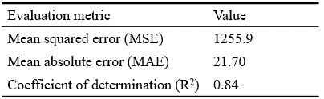
均方誤差MSE = 1255.9，對應均方根誤差RMSE = 35.43 W。在實際應用中，此誤差水平意味著模型預測值與實際值的典型偏差約為35瓦。
平均絕對誤差MAE = 21.7 W。MAE相較於RMSE對異常值不敏感，更能反映模型的典型預測誤差。MAE = 21.7 W表示在測試集的各種角度、時間與環境條件下，模型預測功率與實際功率的平均偏差約為27瓦，考慮到環境因素的不確定性，此表現屬於合理範圍。
圖6. 1展示了測試集上預測功率與實際功率的散佈圖。數據點主要分佈在對角線附近，表示預測值與實際值具有良好的一致性。對角線代表完美預測(預測值=實際值)，數據點越接近對角線，預測越準確。從圖中可見，大部分數據點的偏離距離在±50 W範圍內，與MAE和RMSE的數值相符。
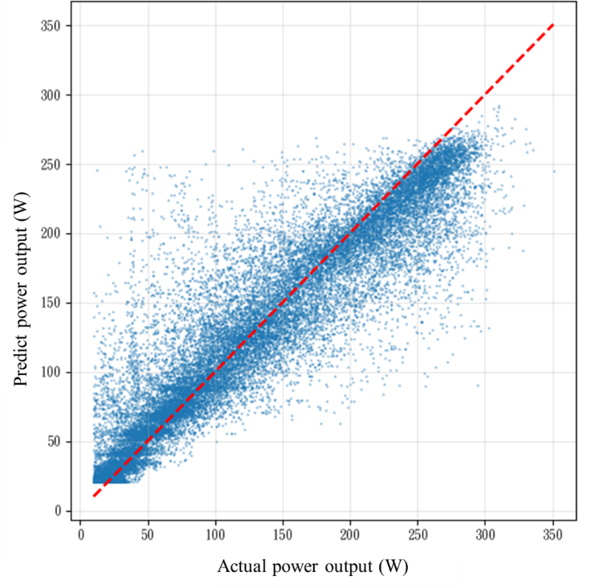
圖6. 1 Predicted vs. actual scatter plot
散佈圖呈現以下特徵(1)在100-200 W的中等功率範圍，數據點密集且緊貼對角線，預測精度較高;(2)在200 W以上的功率範圍，數據點略為分散且偏對角線以下，顯示出預測發電功率相較於實際發電功率低，預測誤差略大，整體而言，散佈圖驗證了R² = 0.84的統計指標。
殘差(Residual)定義為預測值與實際值的差異，即。殘差分析能夠展示模型的系統性偏差與預測誤差的分佈特徵，為模型診斷與改進提供依據。圖6. 2展示了殘差與預測功率的散佈圖，圖圖6. 3展示了殘差的直方圖分佈。
從殘差散佈圖6. 2可見，殘差大致呈現隨機分佈，圍繞零線(紅色虛線)上下波動，沒有明顯的系統性趨勢。若殘差呈現規律性的上升或下降趨勢，則表示模型存在系統性偏差，例如在高功率時持續低估或高估。本研究中，殘差隨預測功率的增加略有擴散，但整體保持在±100 W範圍內，無明顯的趨勢性偏差，顯示模型的預測偏差主要源於隨機因素而非系統性誤差。
殘差直方圖6. 3呈現近似常態分佈，峰值位於零附近，表示預測誤差以小誤差為主，大誤差的頻率隨誤差幅度增加而快速衰減。直方圖的對稱性良好，正誤差(高估)與負誤差(低估)的分佈大致平衡，殘差大於100 W的樣本比例約為2%，這些樣本可能對應環境突變(如瞬時雲層遮蔽)或數據異常，屬於難以預測的邊緣情況。

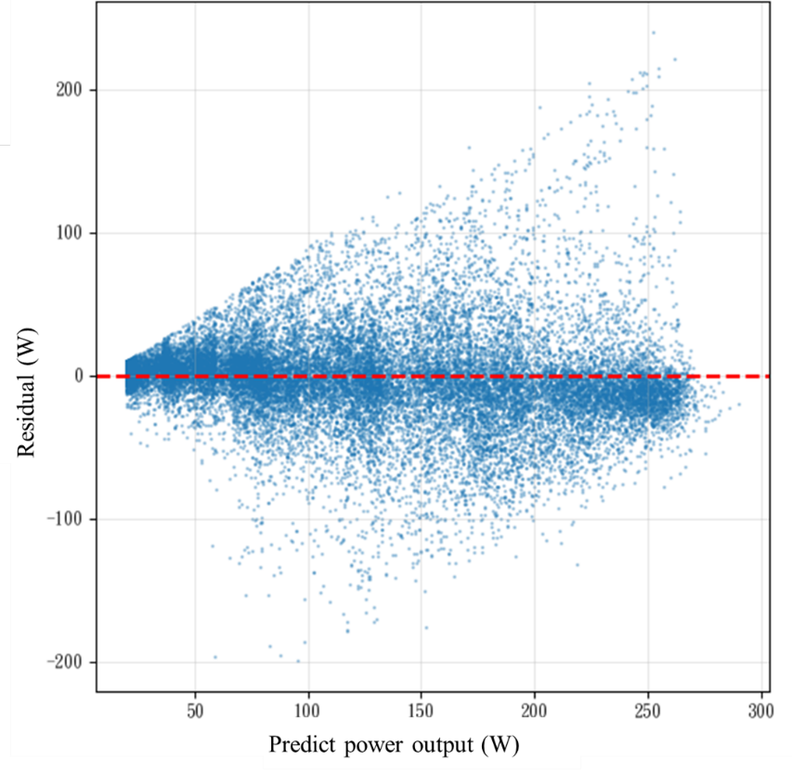
圖6. 2 Residual vs. predicted power scatter plot
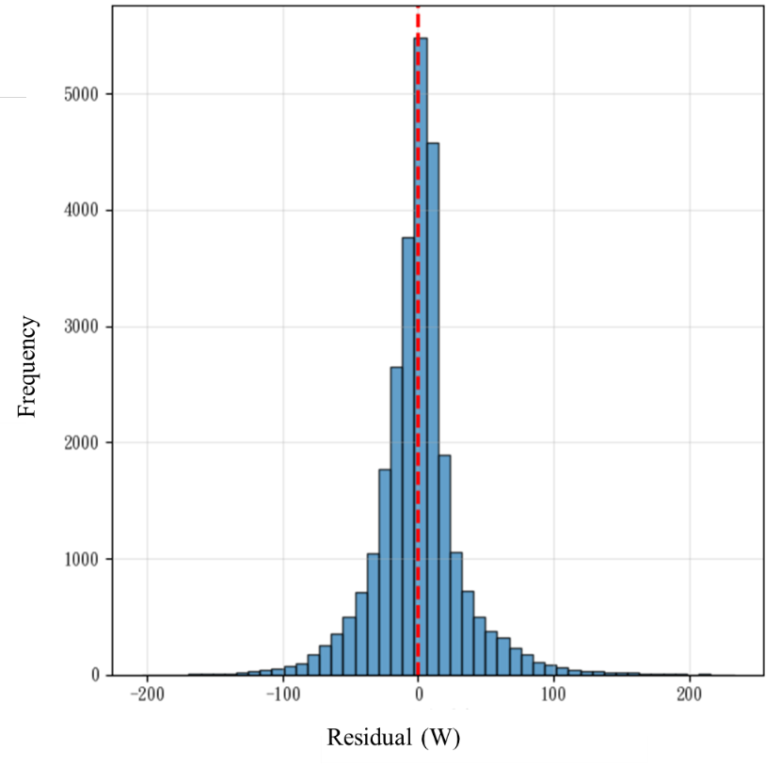
圖6. 3Residual histogram distribution

預測範例展示
為直觀展示模型的預測能力，本節提供幾個預測範例。假設在夏至日2025/6/21(day_of_year = 172)，在不同角度組合下的發電功率，並且列表出一整天以每半小時為單位所預測出的最佳角度及預測功率，如下表6. 2展示不同時間段下的預測結果。
表6. 2 2025/6/21預測當天最佳發電功率位置表
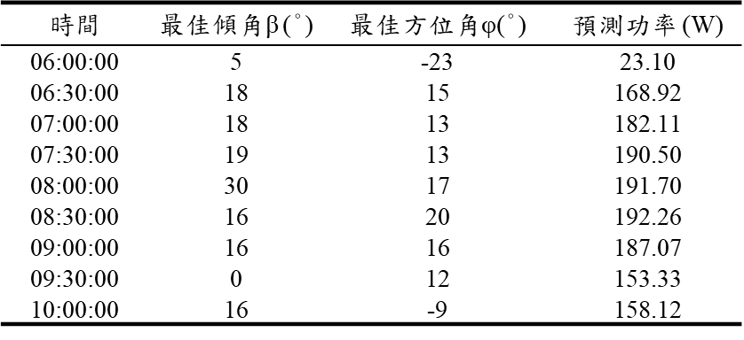
  - 改進模型與排名導向評估結果
6.1節之先期模型雖達R² = 0.84，惟其評估係基於隨機8:2分割;由於太陽能數據具強烈之時間自相關性，隨機分割會使時間上相鄰之樣本同時出現於訓練集與測試集，導致性能高估。改進後之評估改採時間感知分割(timestamp-aware split):以時間戳分組進行GroupShuffleSplit，測試集佔20%，確保測試樣本之時間戳完全未出現於訓練集中，更貼近實際部署時預測未知時刻之情境。
訓練資料亦同步擴充與清理。其一，原始前處理流程因逐列迴圈例外跳出，漏算約17萬筆具照度之白天記錄的理論POA值;以向量化方式沿用同一公式重算補回，並於套用前以1,000筆既有值重算驗證(最大差值為0，確認同基準)，使可用之白天訓練資料由230,445筆增至298,510筆，淨增益約30%。其二，利用同組A、B兩片面板共用同一MPPT之特性進行配對檢查:同一瞬間A、B功率之中位數相對差或系統性偏差超過5%即判定單片異常(其餘10組之中位數相對差皆不超過3.1%，5%閾值保留1.5倍裕度)，12組中檢出2組異常(30°/160°與30°/200°之A面板，分別系統性偏低5.8%與6.6%)，剃除其資料共70,329列，約佔全資料7.2%。
表6. 3 Ranking-oriented evaluation metrics of the improved ANFIS model
Metric | Value
Top-1 Accuracy (%) | 33.4
Spearman rank correlation | 0.49
R² | 0.70
MAE (W) | 33.7

改進模型在上述資料與分割條件下之評估結果如表6.3所示。Top-1準確率達33.4%，相較於隨機選擇之經驗基準9.7%提升約3.4倍;Spearman排名相關係數為0.49，整體R²為0.70，MAE為33.7 W。R²由先期之0.84降為0.70，並非模型能力退步，而是評估條件趨於嚴格(時間感知分割消除了資訊洩漏)與訓練資料大幅擴增所致;且如5.1.4節所述，本研究之部署目標為角度排名而非絕對功率回歸，模型選擇以Top-1準確率與排序品質為主要準則。
  - 時間分段診斷與最佳角度遷移
為檢驗角度效應於資料中之可分性，本研究提出時間分段診斷框架:將資料切分為1小時之時窗，窗內太陽位置近乎固定，同一時段內不同角度間之功率差即幾乎純粹來自角度效應。可分性以變異數分析之效應量η²量化，其定義為組間平方和除以總平方和，代表「角度組合」此一分類因子能解釋之功率變異比例。結果顯示，全天混合計算時η²僅0.89%，角度效應幾乎被日內光照變化所淹沒;切分至1小時時窗後，平均η²提升至3.6%，清晨時段最高達7.6%，約為全天基準之4倍，證實時間分段能有效析出被光照趨勢掩蓋之角度訊號。
圖6.4呈現各小時相對功率最高之角度組合分佈。最佳方位角隨太陽方位明確遷移:清晨以朝東之160°最佳，接近正午轉為正南之180°，午後再轉為朝西之200°，與太陽幾何完全一致。圖6.4(b)之平均最佳方位軌跡亦呈現由東向西之單調遷移，平均最佳傾角則於正午前後最低、清晨較高，與太陽高度角之日內變化相符。
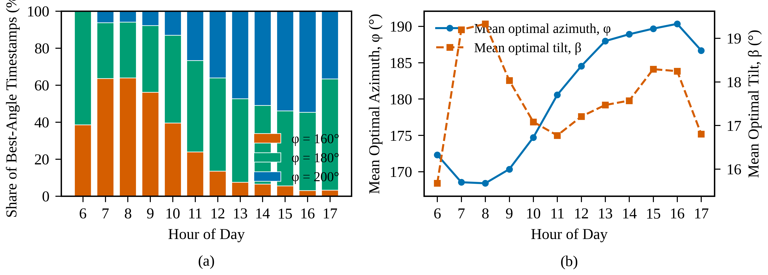
圖6. 4 Optimal angle migration across hours of the day: (a) hourly share of the best azimuth; (b) mean optimal azimuth and tilt
為以數值佐證上述視覺發現，將各方位角(對4種傾角邊際化)與各傾角(對3種方位角邊際化)在早(6-9時)、中(10-13時)、午(14-17時)三時段分別取平均功率，如表6.4與表6.5所示。方位角部分，早晨以160°最高(104.4 W)、中午以180°最高(152.6 W)、午後以200°最高(81.4 W)，三時段最佳方位之遷移與熱力圖視覺結論一致。
表6. 4 Mean power by azimuth angle in morning, noon, and afternoon periods (W)
Period | Azimuth 160° | Azimuth 180° | Azimuth 200°
Morning (6-9h) | 104.4 | 102.3 | 91.2
Noon (10-13h) | 144.7 | 152.6 | 148.1
Afternoon (14-17h) | 71.3 | 80.2 | 81.4

傾角部分之時段依賴性較弱:15°於中午時段顯著領先(153.9 W)，10°於午後反超(81.9 W)，20°與30°則於全部時段皆未領先，顯示在本場域之緯度條件下，全年混合資料中平緩傾角整體較有利。
表6. 5 Mean power by tilt angle in morning, noon, and afternoon periods (W)
Period | Tilt 10° | Tilt 15° | Tilt 20° | Tilt 30°
Morning (6-9h) | 99.0 | 100.9 | 97.7 | 99.0
Noon (10-13h) | 149.5 | 153.9 | 144.2 | 147.3
Afternoon (14-17h) | 81.9 | 79.5 | 75.2 | 74.6

圖6.5進一步以傾角×小時之熱力圖呈現逐時相對功率(每小時內以該小時最高者正規化)。中午時段(8-14時)15°領先其他傾角約3-7 W，早晚時段則10°較佳，反映太陽高度角較低時，平緩傾角受入射角與陰影之影響較小。值得注意的是，面板清理前之資料曾呈現「30°傾角全時段最差」之視覺印象，經6.2節之配對清理後，30°於中午與20°相當(147.3 W對144.2 W)、清晨追平10°(99.0 W)，顯示原始視覺結論有相當部分為異常面板之偽影;此亦凸顯資料層清理對角度結論之重要性。
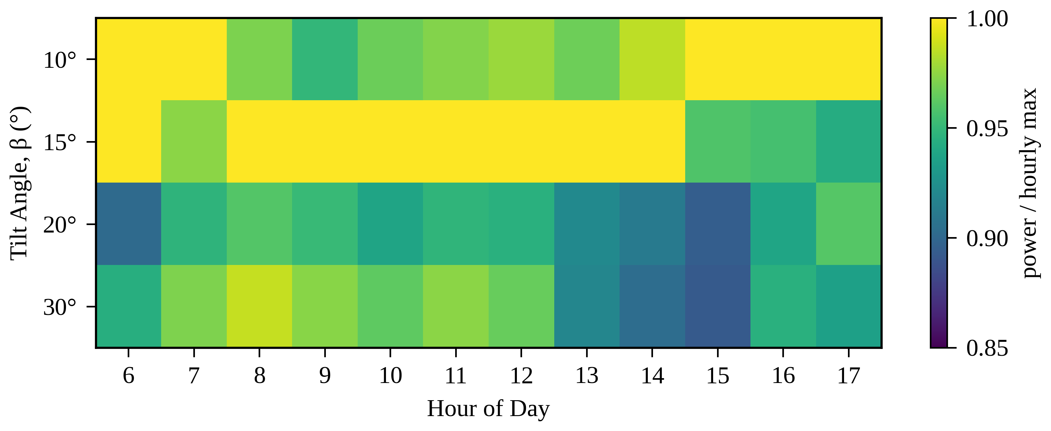
圖6. 5 Relative power heatmap of tilt angle versus hour of day
  - 分季傾角分析
全年平均下之最佳傾角實為四季混合之結果。以本場域所在緯度(約北緯25°)而言，理論上夏季太陽近天頂宜採平緩傾角，冬季太陽偏南則宜採較陡傾角。為解析此季節依賴性，將資料依春(3-5月)、夏(6-8月)、秋(9-11月)、冬(12-2月)分別計算傾角×小時之平均功率，正規化後之熱力圖如圖6.6所示，各季中午時段(10-13時)之傾角平均功率列於表6.6。
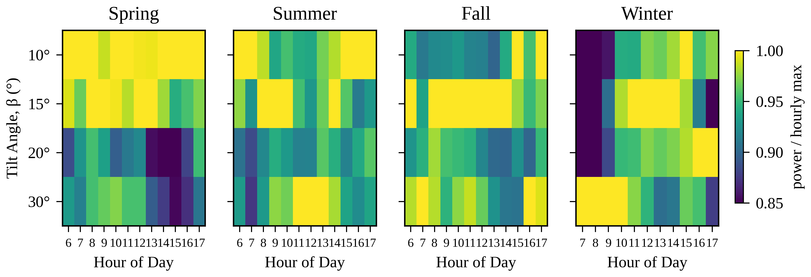
圖6. 6 Seasonal heatmaps of relative power by tilt angle and hour of day
表6. 6 Seasonal mean midday (10-13h) power by tilt angle (W)
Season | Tilt 10° | Tilt 15° | Tilt 20° | Tilt 30°
Spring (Mar-May) | 132.2 | 131.8 | 118.6 | 125.1
Summer (Jun-Aug) | 149.5 | 151.6 | 146.1 | 155.7
Fall (Sep-Nov) | 182.3 | 199.1 | 185.2 | 191.9
Winter (Dec-Feb) | 129.7 | 135.0 | 130.2 | 129.8

量化結果顯示三項發現。其一，最佳傾角確實隨季節遷移:春季以10°最佳(132.2 W)，秋季與冬季皆以15°最佳(分別為199.1 W與135.0 W)，整體符合太陽高度角之季節變化。其二，秋季中午平均功率(199.1 W)較其他三季(129.7-155.7 W)高出約30%至50%，推測為秋季天氣穩定、太陽角度適中、且較少受梅雨與午後雷陣雨影響之綜合結果;此顯示本場域之發電高峰期為秋季而非直覺上的夏季。其三，夏季以30°最高(155.7 W)與太陽幾何相悖——夏至正午太陽天頂角僅約1.5°，理論上10°應為最佳——屬反物理之異常結果;可能成因包括午後雷陣雨之雲遮型態與方位角之交互作用，以及6.6節所述MPPT校正偏差於邊際平均中之殘留疊加，故此單一數值之詮釋應持保留態度。
  - 單一模型與時間分段模型之對照
時間分段既於診斷層面有效，自然衍生之問題為:將ANFIS依時段分別建模，是否能進一步提升角度選擇準確率?本研究以兩階段對照實驗回答。第一階段以梯度提升樹(HistGradientBoosting)作為快速代理模型，於相同之時間感知分割下比較:單一全域模型之Top-1準確率為30.4%，將訓練容量加大至5倍後飽和於約33%;而每時段獨立建模(每時段僅300輪)達38.0%，領先7.6個百分點。此顯示對該類以貪婪分裂建構之樹模型而言，時間分段本身確有實質效益。
然而第二階段以本研究之ANFIS模型在充分訓練預算(800 epochs，配合EarlyStopping與學習率調整)下進行相同對照，結論反轉:如表6.7所示，單一全域模型之Top-1準確率33.4%高於分時段模型之29.9%，Spearman排名相關係數(0.49對0.43)與整體R²(0.70對0.68)亦皆以單一模型較佳;分時段模型僅於平均功率落差略佔優勢(8.35 W對8.98 W)，但其功率落差中位數反而較大(1.93 W對1.47 W)，代表其典型錯誤之代價更高。
表6. 7 Comparison between the single global model and time-segmented models
Metric | Single global model | Time-segmented models
Top-1 Accuracy (%) | 33.4 | 29.9
Mean power gap (W) | 8.98 | 8.35
Median power gap (W) | 1.47 | 1.93
Spearman rank correlation | 0.49 | 0.43
R² | 0.70 | 0.68

兩類模型結論相反之機制可由模型結構解釋。梯度提升樹以貪婪式分裂逐步建構，難以捕捉「角度×小時」之細緻交互作用，時段切割等同於直接消去主導變異之日內光照趨勢，故能獲益;而ANFIS之模糊化層與深層全連接網路容量充足、函數空間平滑，於完整資料上能透過時間特徵(hour_sin、hour_cos)與非線性交互隱式學得「特定時段內何角度較佳」，顯式切分反而將每個子模型之訓練資料削減至約十分之一，徒然損失泛化效率。換言之，ANFIS已將時間分段之效果隱含學入，無需顯式切分。據此，本研究之實際部署採用單一全域ANFIS模型，時間分段則定位為資料診斷與分析工具，而非部署架構。
  - 討論與限制
本研究目前最主要之限制為各MPPT控制器間之校正偏差。為量化此偏差，將各角度組合之觀測相對功率除以由理論POA推得之物理期望相對功率，定義為MPPT一致性指標:若量測完全一致，各組合之指標應接近1。實際計算結果顯示，12顆MPPT之指標分佈於0.850至1.024之間，全幅差距達17%，其中以10°/200°(讀值偏低約15%)與30°/160°(偏低約13%)最為顯著。由理論POA推得之角度間物理差距僅約8%，觀測差距卻達16%，意味資料中所見「角度間之絕對功率差」有相當比例實為MPPT校正不一致所貢獻，而非角度本身之物理效應。
此偏差目前無法直接校正，原因在於結構性混淆(confound):本實驗平台中每顆MPPT僅服務單一角度組合，「MPPT偏差」與「該角度本身之優劣」一一綁定，缺乏可供絕對校正之獨立參考基準，故保留為後續工作。惟須說明其影響範圍:此偏差為各MPPT之固定常數，不隨時間變動，因此對於「時段內最佳角度之遷移」(圖6.4)與「單一模型對分時段模型之相對比較」(表6.7)等排名類結論影響有限;主要受影響者為角度間絕對功率差之詮釋(如表6.4至表6.6之絕對數值)，閱讀相關結果時應併同此限制理解。後續工作將嘗試引入獨立之參考量測(如可移動之標準面板輪替於各MPPT)以解開此混淆，並對歷史資料施以乘性校正後重行邊際分析。

結論與未來工作
  - 結論
本研究成功建立基於ANFIS神經模糊推論系統的智慧型太陽能追日策略，利用固定式太陽能板12組角度組合的歷史數據，訓練出具備良好預測能力的發電功率模型。實驗結果顯示，ANFIS模型在測試集上達到R² = 0.84、MAE = 21.7 W的性能水準，能夠有效預測不同時間與角度組合下的發電功率，為追日系統提供可靠的決策依據。[22]
相較於傳統光感測器追日系統，本研究提出的ANFIS智慧追日策略具備以下優勢(1)透過功率預測與效益評估機制，可有效減少不必要的追日動作，降低機械磨損與能源消耗；(2)避免光感測器易受環境干擾的問題，提升追日穩定性；(3)能夠根據預測功率與移動能耗進行智慧決策，實現淨能源效益最大化。實驗平台已完成雙軸追日系統的硬體建置，後續將進行長期實測驗證。
  - 未來工作
目前已經完成初步的ANFIS模型建置，未來仍然會繼續根據我們固定式系統進行資料集的擴充，也同時將追日型實驗平台盡早建置完成以最大化涵蓋不同季節之天氣情況。實驗平台已完成雙軸追日系統的控制盒硬體建置，後續將進行追日型實體的安裝，並在安裝完成後進行長期的驗證，涵蓋不同天氣條件，確認我們的ANFIS追日策略在實際運行中的發電效益、動作頻率和能源淨收益。

參考文獻
[1] Lazaroiu, A. C., Gmal Osman, M., Strejoiu, C.-V., and Lazaroiu, G., 2023, "A comprehensive overview of photovoltaic technologies and their efficiency for climate neutrality," Sustainability, 15(23), p. 16297.
[2] Mohanty, P., Muneer, T., and Kolhe, M., 2016, Solar photovoltaic system applications: a guidebook for off-grid electrification, Springer.
[3] Ray, S., and Tripathi, A. K., 2016, "Design and development of tilted single axis and azimuth-altitude dual axis solar tracking systems," Proc. 2016 IEEE 1st International Conference on Power Electronics, Intelligent Control and Energy Systems (ICPEICES), IEEE, pp. 1-6.
[4] Yao, Y., Hu, Y., Gao, S., Yang, G., and Du, J., 2014, "A multipurpose dual-axis solar tracker with two tracking strategies," Renewable Energy, 72, pp. 88-98.
[5] Yang, C.-K., Cheng, T.-C., Cheng, C.-H., Wang, C.-C., and Lee, C.-C., 2017, "Open-loop altitude-azimuth concentrated solar tracking system for solar-thermal applications," Solar Energy, 147, pp. 52-60.
[6] Chowdhury, M. E., Khandakar, A., Hossain, B., and Abouhasera, R., 2019, "A Low‐Cost Closed‐Loop Solar Tracking System Based on the Sun Position Algorithm," Journal of Sensors, 2019(1), p. 3681031.
[7] Jamroen, C., Fongkerd, C., Krongpha, W., Komkum, P., Pirayawaraporn, A., and Chindakham, N., 2021, "A novel UV sensor-based dual-axis solar tracking system: Implementation and performance analysis," Applied Energy, 299, p. 117295.
[8] Jamroen, C., Komkum, P., Kohsri, S., Himananto, W., Panupintu, S., and Unkat, S., 2020, "A low-cost dual-axis solar tracking system based on digital logic design: Design and implementation," Sustainable Energy Technologies and Assessments, 37, p. 100618.
[9] Zulkornain, M., Noor, S., Rahman, N., and Musa, S., 2023, "The Analysis of Dual Axis Solar Tracking System Controllers Based on Adaptive Neural Fuzzy Inference System (ANFIS)," Journal of Mechanical Engineering (1823-5514), 20(2).
[10] Huang, C.-H., Pan, H.-Y., and Lin, K.-C., 2016, "Development of intelligent fuzzy controller for a two-axis solar tracking system," Applied Sciences, 6(5), p. 130.
[11] Ineichen, P., Guisan, O., and Perez, R., 1990, "Ground-reflected radiation and albedo," Solar Energy, 44(4), pp. 207-214.
[12] Rekioua, D., and Matagne, E., 2012, Optimization of photovoltaic power systems: modelization, simulation and control, Springer Science & Business Media.
[13] Nadia, A.-R., Isa, N. A. M., and Desa, M. K. M., 2018, "Advances in solar photovoltaic tracking systems: A review," Renewable and sustainable energy reviews, 82, pp. 2548-2569.
[14] Parmar, N. J., Parmar, A. N., and Gautam, V. S., 2015, "Passive solar tracking system," International Journal of Emerging Technology and Advanced Engineering, 5(1), pp. 138-145.
[15] Bentaher, H., Kaich, H., Ayadi, N., Hmouda, M. B., Maalej, A., and Lemmer, U., 2014, "A simple tracking system to monitor solar PV panels," Energy conversion and management, 78, pp. 872-875.
[16] Zadeh, L. A., 1988, "Fuzzy logic," Computer, 21(4), pp. 83-93.
[17] Mamdani, 1977, "Application of fuzzy logic to approximate reasoning using linguistic synthesis," IEEE transactions on computers, 100(12), pp. 1182-1191.
[18] Lee, C.-C., 1990, "Fuzzy logic in control systems: fuzzy logic controller. I," IEEE Transactions on systems, man, and cybernetics, 20(2), pp. 404-418.
[19] Jang, J.-S., 1993, "ANFIS: adaptive-network-based fuzzy inference system," IEEE transactions on systems, man, and cybernetics, 23(3), pp. 665-685.
[20] Chopra, S., Dhiman, G., Sharma, A., Shabaz, M., Shukla, P., and Arora, M., 2021, "[Retracted] Taxonomy of Adaptive Neuro‐Fuzzy Inference System in Modern Engineering Sciences," Computational Intelligence and Neuroscience, 2021(1), p. 6455592.
[21] Benghanem, M., 2011, "Optimization of tilt angle for solar panel: Case study for Madinah, Saudi Arabia," Applied Energy, 88(4), pp. 1427-1433.
[22] Fartaria, T. O., and Pereira, M. C., 2013, "Simulation and computation of shadow losses of direct normal, diffuse solar radiation and albedo in a photovoltaic field with multiple 2-axis trackers using ray tracing methods," Solar Energy, 91, pp. 93-101.

[23] Cao, Z., Qin, T., Liu, T.-Y., Tsai, M.-F., and Li, H., 2007, "Learning to Rank: From Pairwise Approach to Listwise Approach," Proc. 24th International Conference on Machine Learning (ICML), ACM, pp. 129-136.
[24] Liu, T.-Y., 2009, "Learning to Rank for Information Retrieval," Foundations and Trends in Information Retrieval, 3(3), pp. 225-331.
[25] Burges, C. J. C., Ragno, R., and Le, Q. V., 2007, "Learning to Rank with Nonsmooth Cost Functions," Advances in Neural Information Processing Systems 19, MIT Press, pp. 193-200.
[26] Li, C., Dai, J., Tian, S., Jiang, Y., Hu, Q., Chen, J., Peng, S., and Wen, Y., 2025, "Ranking-oriented machine learning framework for probabilistic wind power forecasting with temporal reliability constraints," Scientific Reports, 15(1), p. 42125.

